# RoadMap98 — Historical Algorithm Improvement

## Головна мета

Перетворити Historical Replay з демонстрації роботи алгоритму
на інструмент систематичного покращення торгової логіки.

Базовий принцип RoadMap98:

виміряли -> знайшли слабке місце -> змінили ОДНУ річ
-> повторили той самий Replay -> порівняли результат

Не підганяти алгоритм під один CSV.
Не додавати багато параметрів одночасно.
Не порушувати determinism і no-look-ahead.

---

## 0. Зафіксувати RoadMap97 як baseline

Перед змінами алгоритму:

- MACD panel — готовий;
- Alligator overlay — готовий;
- SAME_TIMEFRAME / HIGHER_1 / HIGHER_2 — працюють;
- Signals / Orders / Positions — працюють;
- Replay virtual execution — працює;
- chart navigation / crosshair / splitter — готові;
- Replay status compact — готовий;
- broker execution у Replay = 0.

Зберегти цей стан як контрольну точку.

---

## 1. Historical Replay Baseline Report

Перший блок RoadMap98 — нічого не оптимізувати.

Після кожного Replay сформувати канонічний підсумок:

### Дані
- symbol;
- timeframe;
- period;
- accepted bars;
- skipped bars;
- gaps;
- spread;
- початковий баланс Replay.

### Сигнали
- MACD signals total;
- BUY / SELL;
- Alligator ALLOW;
- Alligator REJECT;
- warm-up rejects;
- risk rejects.

### Торгівля
- opened trades;
- winning trades;
- losing trades;
- win rate;
- gross profit;
- gross loss;
- net profit;
- average trade;
- average winner;
- average loser;
- max winner;
- max loser.

### Ризик
- maximum drawdown USD;
- maximum drawdown %;
- maximum consecutive losses;
- maximum consecutive wins;
- peak balance;
- minimum balance.

### Exit reason
Окремо:
- STOP_LOSS;
- TAKE_PROFIT;
- PROFIT_DRAWDOWN;
- інші причини закриття.

Створити детермінований тест приблизно:

run_algorithm_workspace_historical_baseline_report_check.py

---

## 2. Перевірити правильність Replay execution mathematics

До оптимізації сигналів треба переконатися, що PnL математично правильний.

Перевірити:

- BUY entry/exit;
- SELL entry/exit;
- spread;
- SL;
- TP;
- profit drawdown;
- balance;
- equity;
- realized PnL;
- unrealized PnL.

### Кредитне плече

Для Historical Replay приймаємо:

leverage = 1:500

Але важливе правило:

**кредитне плече не множить торговий PnL.**

Воно впливає на:
- required margin;
- available margin;
- можливість відкрити позицію;
- margin utilization.

Тому в Replay додаємо:

- leverage = 500;
- used margin;
- free margin;
- margin requirement guard.

Для DEMO/LIVE leverage пізніше беремо фактичне з broker account.

Окремий тест:

run_algorithm_workspace_replay_margin_check.py

---

## 3. Знайти, ДЕ саме алгоритм втрачає

Не дивитись тільки на фінальний Balance.

Для кожної закритої позиції зберігати:

- signal timestamp;
- entry timestamp;
- entry price;
- direction;
- MACD state;
- Alligator state;
- Alligator timeframe;
- SL distance;
- TP distance;
- maximum favorable excursion — MFE;
- maximum adverse excursion — MAE;
- peak profit;
- final profit;
- close reason;
- holding time.

Це дасть відповідь:

- сигнал поганий?
- вхід запізнілий?
- SL надто близький?
- TP надто далекий?
- profit drawdown занадто агресивний?
- Alligator відсікає хороші сигнали?
- Alligator пропускає погані?

Тест:

run_algorithm_workspace_historical_trade_diagnostics_check.py

---

## 4. Historical Replay Summary UI

Після завершення Replay показувати окремий summary.

Наприклад:

Historical Replay completed

Initial balance: 1000.00
Final balance: 954.32
Net PnL: -45.68
Trades: 38
Winners: 14
Losers: 24
Win rate: 36.8%
Max drawdown: 6.42%
Profit factor: 0.81

STOP_LOSS: 18
TAKE_PROFIT: 4
PROFIT_DRAWDOWN: 16

Не перевантажувати основний WSP.
Докладні дані можуть бути окремою таблицею / dialog.

---

## 5. Перший контрольований експеримент — Alligator modes

На ОДНОМУ й тому самому CSV:

A. MACD без Alligator
B. MACD + SAME_TIMEFRAME
C. MACD + HIGHER_1
D. MACD + HIGHER_2

Порівнюємо:

- net PnL;
- trades;
- win rate;
- profit factor;
- max drawdown;
- average trade;
- rejected signals;
- missed profitable moves;
- average delay.

Це вже покаже фактичну користь Alligator.

Не робити висновок лише за Balance.

---

## 6. Другий експеримент — exit logic

Не змінюючи signal logic, окремо перевірити:

### A
тільки SL + TP.

### B
SL + TP + поточний profit drawdown.

### C
кілька значень profit drawdown:

10%
20%
30%
40%
50%

Але запускати як окремі детерміновані варіанти.

Мета — зрозуміти, чи profit drawdown:
- реально зберігає прибуток;
- чи просто занадто рано закриває хороші позиції.

---

## 7. Третій експеримент — SL / TP geometry

Тільки після діагностики MFE/MAE.

Не перебирати сотні випадкових значень.

Почати з невеликої матриці:

SL × TP

і дивитися:

- net PnL;
- drawdown;
- profit factor;
- average winner/loss;
- частоту STOP_LOSS / TAKE_PROFIT.

Тут уже можна застосувати наш метод послідовних ітерацій:
спочатку грубо -> знайти перспективну область -> звузити діапазон.

---

## 8. MACD improvement

Лише після блоків 1–7.

Порівняти:

- CLASSIC;
- існуючий LINEAR;
- майбутній EXTENDED.

Але кожен режим повинен мати:

- чітке математичне правило;
- reason code;
- deterministic signal;
- profile UID/revision;
- окремий historical result.

Ніяких "магічних" умов без пояснення.

---

## 9. Out-of-sample / anti-overfitting

Це обов'язковий блок.

Історію ділимо, наприклад:

TRAIN 60%
VALIDATION 20%
TEST 20%

Параметри шукаємо тільки на TRAIN.

VALIDATION використовуємо для вибору варіанта.

TEST запускаємо наприкінці й не підганяємо під нього алгоритм.

Пізніше можна додати walk-forward.

---

## 10. Multi-period regression

Алгоритм не повинен бути "геніальним" тільки на одному періоді EURUSD M15.

Поступово перевірити:

- різні місяці;
- trend periods;
- flat periods;
- high volatility;
- low volatility.

Потім:
- інші FX symbols;
- інші timeframe.

Але це вже після стабілізації EURUSD M15 baseline.

---

## 11. Historical comparison table

Зробити канонічне порівняння запусків:

| Variant | Trades | Win % | Net PnL | PF | Max DD | Avg Trade |
|---------|-------:|------:|--------:|---:|-------:|----------:|
| MACD | | | | | | |
| SAME | | | | | | |
| H1 | | | | | | |
| H4 | | | | | | |

Це стане головним інструментом RoadMap98.

---

## 12. Performance

Під час RoadMap97 вже видно, що повний historical Replay із індикаторами може рахувати довго.

Після правильної математики:

- профілювати Replay;
- не перераховувати незмінну історію індикатора;
- кешувати completed indicator values;
- не оптимізувати UI ціною determinism;
- MAX повинен залишатися deterministic.

Окремий performance regression test.

---

# Порядок роботи RoadMap98

Не починати одразу з оптимізації параметрів.

Порядок:

1. Baseline Report.
2. Replay margin / leverage 1:500.
3. Trade diagnostics MFE/MAE.
4. Final Historical Summary.
5. MACD без Alligator vs SAME vs H1 vs H4.
6. Profit Drawdown experiment.
7. SL/TP experiment.
8. MACD logic improvement.
9. Train / Validation / Test.
10. Multi-period regression.
11. Performance optimization.
12. Документація.

---

# Перший робочий пакет RoadMap98

RoadMap98_01:

**Historical Replay Baseline Metrics**

Нічого в торговій логіці не міняти.

Додати модель статистики й детермінований тест, який на відомій
послідовності угод перевіряє:

- trades;
- winners;
- losers;
- win rate;
- gross profit/loss;
- net PnL;
- average trade;
- profit factor;
- max drawdown;
- close reasons.

Тільки після зеленого baseline починати покращувати алгоритм.

Так, MD6 треба було оновити саме зараз. Я це зробив.
Оновив LGE_Runtime_06.md до стану після RoadMap97 / baseline перед RoadMap98. Код проєкту не змінював.
Основне, що виправив:
- RoadMap95–97 додані до канону;
- risk model і parameter system;
- MACD / Alligator SAME_TIMEFRAME / HIGHER_1 / HIGHER_2;
- indicator profiles/revisions;
- Replay 1x..1000x/MAX;
- Replay virtual account та virtual execution;
- SL/TP / PROFIT_DRAWDOWN / close reasons;
- MACD panel та Alligator overlay;
- full-history chart navigation;
- cTrader Startup Readiness / reconnect contract;
- external exposure safety hold;
- controlled shutdown;
- чітко розділив REPLAY + AUTO virtual execution і реальний broker execution;
- зафіксував, що M1 CSV → M15 зараз автоматично не агрегується;
- додав майбутній RoadMap98_04A: M1 source -> M15 strategy + finer execution chronology;
- старий розділ «після RoadMap94» замінений актуальним «після RoadMap97»;
- RoadMap98 записаний у правильному порядку, включно з leverage 1:500.
Файл:
Оновлений LGE_Runtime_06.md
І маленький ZIP зі структурою LavrGPT05/doc/LGE_Runtime_06.md, щоб можна було просто накласти на проєкт:
ZIP з оновленим MD6
Наступний крок — RoadMap98_01: Historical Replay Baseline Metrics. Торгову логіку поки не чіпаємо.
Готово. RoadMap98_01 — Historical Replay Baseline Metrics зроблений.
Додав тільки два нові файли, торгову логіку не чіпав:
- core/workspace_historical_baseline.py
- tests/runtime_workspace/run_algorithm_workspace_historical_baseline_report_check.py
Модель рахує:
- trades;
- winners / losers / break-even;
- win rate;
- gross profit;
- gross loss;
- net profit;
- average trade;
- profit factor;
- maximum drawdown;
- кількість закриттів по кожному close_reason.
Контрольний результат:
Algorithm Workspace Historical Baseline Report result
trades=6
winners=3
losers=3
win_rate_percent=50.00
gross_profit=180.00
gross_loss=-120.00
net_profit=60.00
average_trade=10.00
profit_factor=1.50
maximum_drawdown=100.00
close_reasons_deterministic=True
empty_report_supported=True
duplicate_trade_uid_blocked=True
ALGORITHM_WORKSPACE_HISTORICAL_BASELINE_REPORT_CHECK=OK
Також зелений старий тест:
ALGORITHM_WORKSPACE_REPLAY_ORDER_CLOSE_REASON_CHECK=OK
ALGORITHM_WORKSPACE_REPLAY_POSITION_PRESENTATION_CHECK=OK
Великий run_algorithm_workspace_replay_virtual_execution_check.py у моєму контейнері двічі вперся саме в timeout, без assertion/error. Тому його краще прогнати у тебе локально.
black/isort/flake8 у моєму контейнері не встановлені; py_compile/compileall пройшли, рядків понад 88 символів у двох нових файлах немає.
Завантажити RoadMap98_01 ZIP
Першим у тебе запускаємо:
D:\LavrGPT\venv313\Scripts\python.exe D:\LavrGPT\LavrGPT05\tests\runtime_workspace\run_algorithm_workspace_historical_baseline_report_check.py
Якщо буде OK, тоді закриваємо 98_01 і переходимо до 98_02 — Replay execution mathematics + leverage/margin 1:500.
Так. 98.1 закриваємо — зелений. І нумерацію відновив.

2. RoadMap98_02 — Replay execution mathematics + margin 1:500
Зроблено:
- Historical Replay leverage = 1:500;
- leverage не множить PnL;
- required margin = notional / leverage;
- used margin;
- free margin = equity - used margin;
- margin звільняється після закриття позиції;
- якщо free margin недостатньо — BLOCKED_MARGIN, позиція не відкривається;
- BUY/SELL PnL;
- spread;
- SL;
- TP;
- Profit Drawdown;
- realized/unrealized PnL;
- balance/equity;
- broker execution = 0.
Мій новий тест:
ALGORITHM_WORKSPACE_REPLAY_MARGIN_CHECK=OK
Старі регресії теж зелені, включно з повним Replay: фінальний результат залишився -45.68 USD.
02 — завантажити RoadMap98_02 ZIP
Після накладання запускай тест №2:
D:\LavrGPT\venv313\Scripts\python.exe D:\LavrGPT\LavrGPT05\tests\runtime_workspace\run_algorithm_workspace_replay_margin_check.py
Як буде OK — йдемо на 3. RoadMap98_03 — Trade Diagnostics: MFE/MAE.
- RoadMap98_03 — Historical Trade Diagnostics: MFE/MAE готовий.
Додано:
- signal timestamp;
- entry/close timestamp;
- entry/close price;
- direction;
- MACD state;
- Alligator state + timeframe;
- SL/TP distance;
- MFE;
- MAE;
- окремий peak_profit;
- final profit;
- close reason;
- holding time.
Важливо: MFE не змінює Profit Drawdown logic. Це тільки діагностика. На SL/TP-барі не вигадуємо внутрішньобарний порядок High/Low.
Мої перевірки:
- HISTORICAL_TRADE_DIAGNOSTICS_CHECK=OK
- REPLAY_MARGIN_CHECK=OK
- HISTORICAL_BASELINE_REPORT_CHECK=OK
- REPLAY_ORDER_CLOSE_REASON_CHECK=OK
- REPLAY_POSITION_PRESENTATION_CHECK=OK
- повний Replay: 229 positions, -45.68 USD, broker_requests=0.
03 — RoadMap98_03 ZIP
Запускай тест №3:
D:\LavrGPT\venv313\Scripts\python.exe D:\LavrGPT\LavrGPT05\tests\runtime_workspace\run_algorithm_workspace_historical_trade_diagnostics_check.py
Після зеленого №3 підемо на 4. Historical Replay Summary.
Так, с1 — це саме моя недоробка по типізації.
Замінив:
value: object
на коректний контракт:
value: str | SupportsFloat | SupportsIndex
Без Any, без type: ignore, логіка не змінилася.
Це 3.1 — fix до RoadMap98_03, не новий основний крок.
03.1 — виправлення type warning
Після накладання warning на рядку float(value) має зникнути. Потім знову запускай тест №3:
D:\LavrGPT\venv313\Scripts\python.exe D:\LavrGPT\LavrGPT05\tests\runtime_workspace\run_algorithm_workspace_historical_trade_diagnostics_check.py
У мене після виправлення:
ALGORITHM_WORKSPACE_HISTORICAL_TRADE_DIAGNOSTICS_CHECK=OK
3.1 — закритий, зелений.
Готовий 4. RoadMap98_04 — Final Historical Replay Summary.
Що зроблено:
- канонічна модель HistoricalReplaySummary;
- повна статистика всього прогону, незалежно від обмеження таблиці Signals у 1000 рядків;
- trades / winners / losers / win rate;
- gross/net PnL, average trade;
- average/max winner і loser;
- Profit Factor;
- Max Drawdown USD і %;
- max consecutive wins/losses;
- peak/min balance;
- MACD total, BUY/SELL;
- Alligator ALLOW/REJECT;
- warm-up/risk rejects;
- усі close_reason;
- дані CSV: period, accepted/skipped bars, gaps, spread;
- після завершення Historical CSV Replay автоматично відкривається окремий Designer-based summary dialog;
- Synthetic Replay popup не отримує;
- strings.json вручну не редагував;
- broker execution = 0.
На нашому повному EURUSD M15 Replay summary вже отримав:
signals=1072
trades=229
final_balance=954.32
net_pnl=-45.68
profit_factor=0.5721
max_drawdown_usd=45.90
max_drawdown_percent=4.5895
max_consecutive_losses=8
max_consecutive_wins=8
BUY/SELL=536/536
Alligator ALLOW/REJECT=233/839

PROFIT_DRAWDOWN=156
STOP_LOSS=65
TAKE_PROFIT=8
Повний старий Replay при цьому залишився:
229 positions
PnL=-45.68
broker_requests=0
ALGORITHM_WORKSPACE_REPLAY_VIRTUAL_EXECUTION_CHECK=OK
04 — RoadMap98_04 ZIP
Запускай тест №4:
D:\LavrGPT\venv313\Scripts\python.exe D:\LavrGPT\LavrGPT05\tests\runtime_workspace\run_algorithm_workspace_historical_summary_check.py
Після OK зробимо 4.1 — короткий GUI acceptance: запускаємо твій Historical CSV Replay до кінця й дивимося нове вікно Summary. Лише після цього підемо до 5 — MACD без Alligator vs SAME vs H1 vs H4.
Так, виправив за один раз обидва попередження з с2:
- прибрав import xml.etree.ElementTree as ET;
- не вводив alias малими буквами;
- використав прямий from xml.etree.ElementTree import fromstring;
- прибрав невикористаний WorkspaceHistoricalSignalMetrics.
Після правки тест №4 у мене знову:
ALGORITHM_WORKSPACE_HISTORICAL_SUMMARY_CHECK=OK
с1 не чіпав навмисно: [AlgorithmWorkspaceHistoricalSummaryDialog....] у .ui — це наш штатний localization contract. У Designer ключі видно, а в LGE вони перекладаються через apply_translation(). Зашивати український текст безпосередньо в .ui не треба.
04.1 — warning fix одним пакетом
Після накладання запускай знову №4:
D:\LavrGPT\venv313\Scripts\python.exe D:\LavrGPT\LavrGPT05\tests\runtime_workspace\run_algorithm_workspace_historical_summary_check.py
І ще раз build_all — у цьому файлі обох попереджень уже бути не повинно.
Так, ці написи краще перекласти. Зробив 4.2 — тільки локалізація Summary, внутрішні технічні коди не змінював.
Буде так:
- Alligator ALLOW / REJECT → Alligator — дозволено / відхилено
- Warm-up / risk rejects → Відмови — прогрів / ризик
- STOP_LOSS → Стоп-лос
- TAKE_PROFIT → Тейк-профіт
- PROFIT_DRAWDOWN → Відкат прибутку
- SESSION_END → Завершення Replay
- Other → Інші
Сенс «Інші»: це резерв для майбутніх причин закриття, яких немає серед чотирьох канонічних. У поточному Replay нормальне значення — 0.
Тест №4 після правки:
ALGORITHM_WORKSPACE_HISTORICAL_SUMMARY_CHECK=OK
Оскільки LGE зараз відкритий, перед накладанням цього ZIP його треба закрити й запустити заново — Python-модулі вже завантажені в поточний процес.
04.2 — Summary translation ZIP
Після перезапуску можемо ще раз швидко прогнати той самий Replay і подивитися Summary вже з нормальними назвами.
Так:
«Відкат прибутку» — 156 означає, що 156 позицій закрилися не по SL і не по TP. Позиція спочатку вийшла в плюс, зафіксувала певний максимальний поточний прибуток, а потім прибуток зменшився на заданий у параметрах відсоток. Тоді Replay закрив позицію.
Наприклад:
максимальний поточний прибуток = +10 USD
допустимий відкат = 30%
межа закриття = +7 USD
Якщо прибуток після піку впав приблизно до +7 USD, позиція закривається. Тобто це захист уже отриманого плаваючого прибутку, а не просадка всього рахунку.
У твоєму прогоні:
Стоп-лос: 65
Тейк-профіт: 8
Відкат прибутку: 156
-----------------------------
Разом: 229
Тобто дуже велика частина угод — 156 із 229 — закривається саме цим механізмом. Це важливий результат для майбутнього експерименту RoadMap98 з profit drawdown.
«Завершення Replay» — 0 означає інше. Якщо Historical Replay доходить до останньої свічки CSV, а якась позиція все ще відкрита, її треба закрити останньою доступною ціною, бо історичних даних далі вже немає. Причина такого закриття — SESSION_END.
У тебе:
Завершення Replay: 0
тобто на останній свічці жодної відкритої позиції не залишилось. Усі 229 угод раніше закрилися по SL, TP або відкату прибутку.
Я б навіть зробив назви у Summary ще яснішими:
- «Відкат прибутку» → «Закриття за відкатом прибутку»
- «Завершення Replay» → «Закриття в кінці Replay»
Так користувачу одразу зрозуміло, що це саме причини закриття позиції, а не показники рахунку. Це варто поправити перед переходом до кроку 5.
Готово. 4.3 — уточнення підписів Summary.
Тепер буде:
- Закриття за відкатом прибутку
- Закриття в кінці Replay
Внутрішні PROFIT_DRAWDOWN і SESSION_END не змінювалися.
Тест №4 після правки:
ALGORITHM_WORKSPACE_HISTORICAL_SUMMARY_CHECK=OK
Також додав regression-перевірку саме цих двох українських підписів.
04.3 — Summary labels ZIP
Після накладання достатньо знову запустити тест №4. Якщо зелений — RoadMap98_04 остаточно закриваємо і йдемо до №5.
Так, с1 тепер виглядає нормально. RoadMap98_04 закриваємо остаточно.
Profit Factor (PF) показує співвідношення всього прибутку виграшних угод до абсолютної суми збитків:
[
PF=\frac{Gross\ Profit}{|Gross\ Loss|}
]
Орієнтир простий:
- PF > 1.0 — сукупний прибуток більший за сукупний збиток;
- PF = 1.0 — приблизно нульовий результат;
- PF < 1.0 — збитки переважають;
- що вище за 1, то більший запас міцності системи.
У твоєму прогоні:
Profit Factor = 0.57
Тобто на кожен 1 USD збитку алгоритм заробляє лише приблизно 0.57 USD прибутку. Це узгоджується з фінальним результатом -45.68 USD.
Win rate — частка прибуткових угод:
[
Win\ Rate=\frac{Winners}{Trades}\times100%
]
Тут:
97 winners
131 losers
229 trades
Win rate = 42.4%
Тобто приблизно 42 із кожних 100 угод прибуткові.
Але Win Rate сам по собі майже нічого не вирішує. Наприклад:
- можна мати 30% виграшних угод і добре заробляти, якщо winner значно більший за loser;
- можна мати 70% виграшних угод і втрачати гроші, якщо рідкі збитки дуже великі.
Тому для нас у RoadMap98 головна зв'язка:
Win Rate
+ Average Winner
+ Average Loser
+ Profit Factor
+ Max Drawdown
+ Net PnL
У твоєму поточному baseline вже видно проблему:
Win rate: 42.4%
Profit Factor: 0.57
Average trade: -0.20 USD
Net PnL: -45.68 USD
Тобто система не просто має менше перемог — співвідношення сумарного виграшу до сумарного програшу теж недостатнє.
Саме тому далі логічний №5 — однаковий CSV, чотири варіанти Alligator:
A. MACD без Alligator
B. MACD + SAME_TIMEFRAME
C. MACD + HIGHER_1
D. MACD + HIGHER_2
І вже подивимося, чи Alligator реально покращує PF/DD/PnL, а не просто скорочує кількість угод.
Ще не запускай чотири прогони вручну.
Спочатку я роблю №5 — RoadMap98_05: Alligator Mode Comparison, щоб усі 4 варіанти рахувалися за однаковими правилами й давали одну канонічну таблицю:
A. MACD без Alligator
B. MACD + SAME_TIMEFRAME
C. MACD + HIGHER_1
D. MACD + HIGHER_2
Для кожного фіксуємо щонайменше:
Trades
Win %
Net PnL
Profit Factor
Max Drawdown
Average Trade
ALLOW / REJECT
І обов'язково:
- той самий CSV;
- той самий початковий баланс;
- той самий spread;
- ті самі SL/TP;
- той самий Profit Drawdown;
- ті самі MACD parameters;
- змінюється тільки Alligator mode.
Після зеленого тесту №5 тоді ти зробиш реальний контрольний прогін цих чотирьох варіантів у LGE. Саме так ми дотримаємось правила RoadMap98: змінюємо одну річ і порівнюємо.
Готово. №5 — RoadMap98_05: Alligator Mode Comparison.
Додав:
- core/workspace_historical_comparison.py
- tests/runtime_workspace/run_algorithm_workspace_alligator_mode_comparison_check.py
Порівнюються рівно 4 варіанти, при незмінних інших параметрах:
MACD без Alligator
SAME_TIMEFRAME
HIGHER_1
HIGHER_2
Для кожного фіксуються:
Signals
Allow / Reject
Trades
Win Rate
Net PnL
Profit Factor
Max Drawdown USD / %
Average Trade
Missed profitable moves
Average confirmation delay
Контрольний тест використовує однакові 800 M15 bars для всіх чотирьох режимів і реальний virtual Replay lifecycle — SL/TP/Profit Drawdown, а не старий hypothetical evaluator.
У мене:
DISABLED: signals=8, allow=8, reject=0, trades=8,
win_rate=100.00%, net_pnl=15.69,
missed=0, avg_delay=N/A

SAME_TIMEFRAME: signals=8, allow=0, reject=8, trades=0,
net_pnl=0.00, missed=7, avg_delay=0

HIGHER_1: signals=8, allow=3, reject=5, trades=3,
net_pnl=7.20, missed=5, avg_delay=3600 s

HIGHER_2: signals=8, allow=2, reject=6, trades=2,
net_pnl=4.80, missed=5, avg_delay=14400 s

proposal_signatures_identical=True
deterministic=True
broker_requests=0
broker_execution_attempted=False
ALGORITHM_WORKSPACE_ALLIGATOR_MODE_COMPARISON_CHECK=OK
Ці цифри не є результатом нашого великого EURUSD CSV — це детермінований acceptance dataset. Великий CSV будемо порівнювати після зеленого №5.
Регресії №1–4 та старі SAME/H1/H2 теж зелені.
05 — RoadMap98_05 ZIP
Запускай тест №5:
D:\LavrGPT\venv313\Scripts\python.exe D:\LavrGPT\LavrGPT05\tests\runtime_workspace\run_algorithm_workspace_alligator_mode_comparison_check.py
Як буде OK, тоді зробимо вже реальне порівняння на твоєму EURUSD M15 CSV.
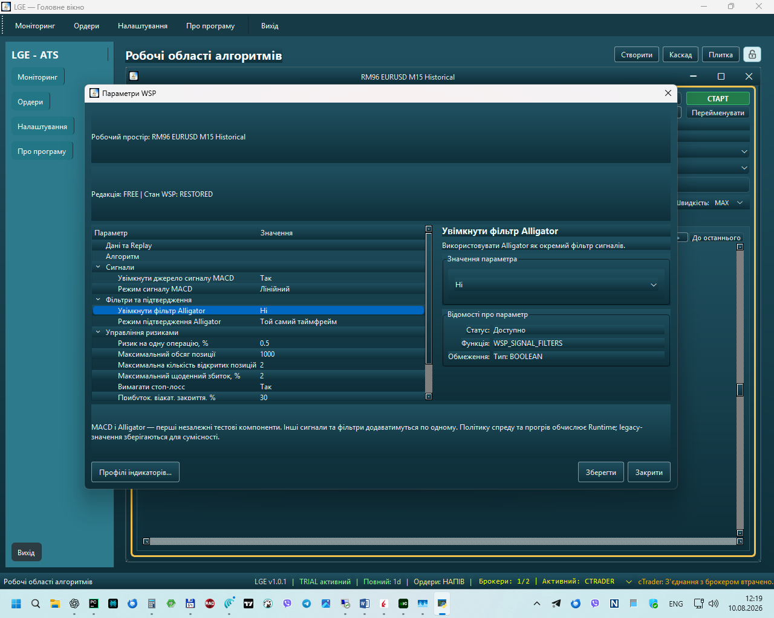
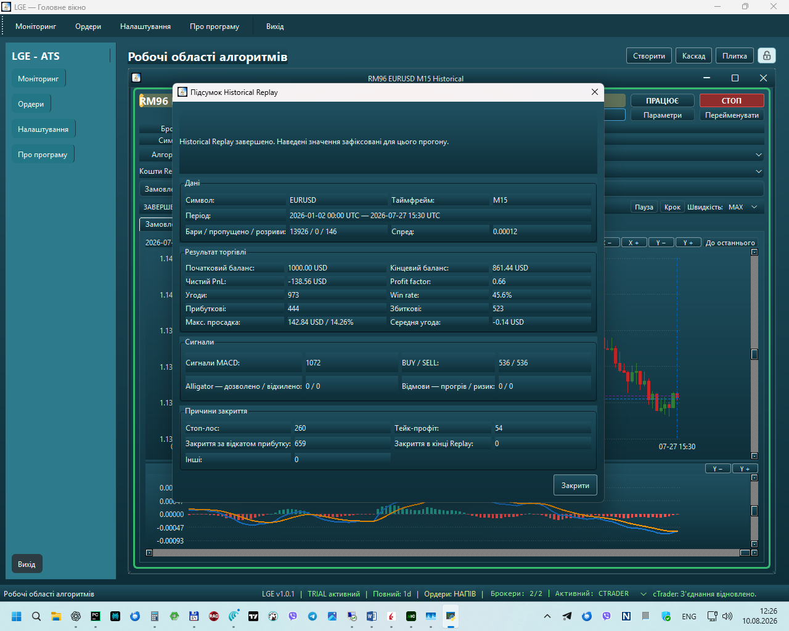

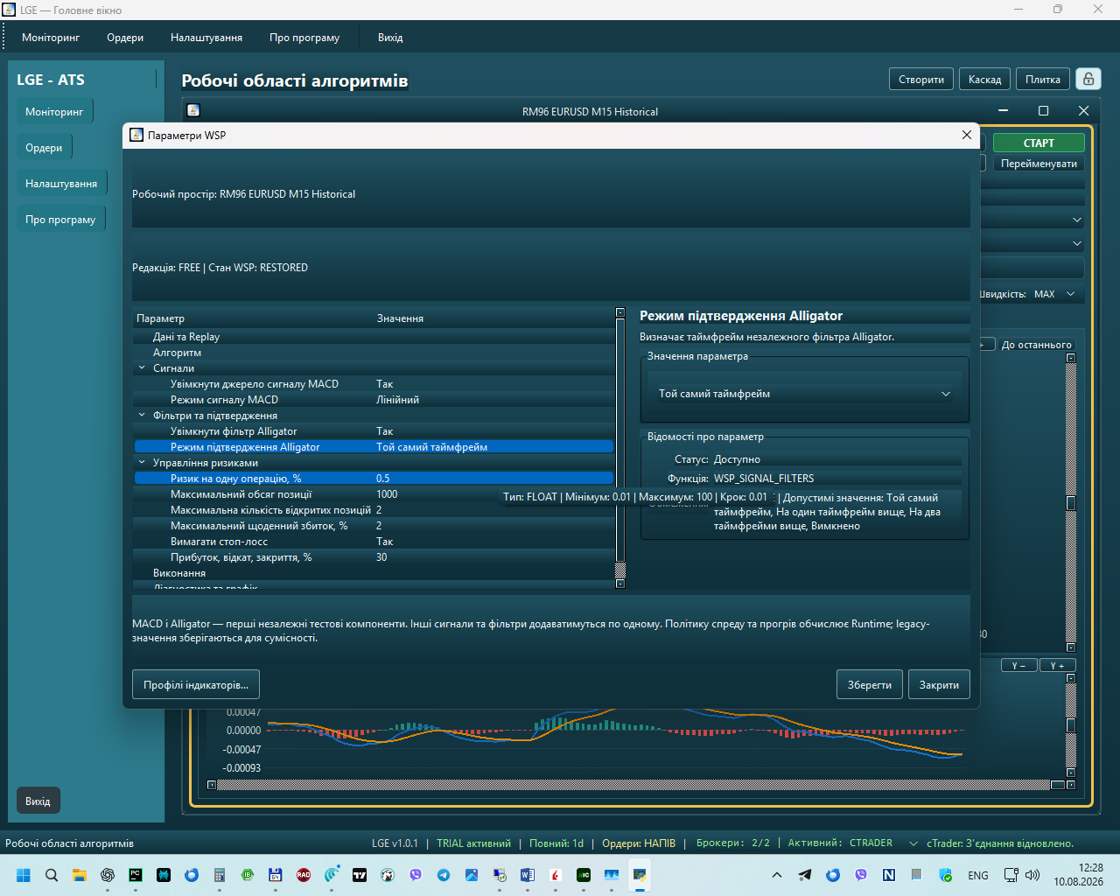

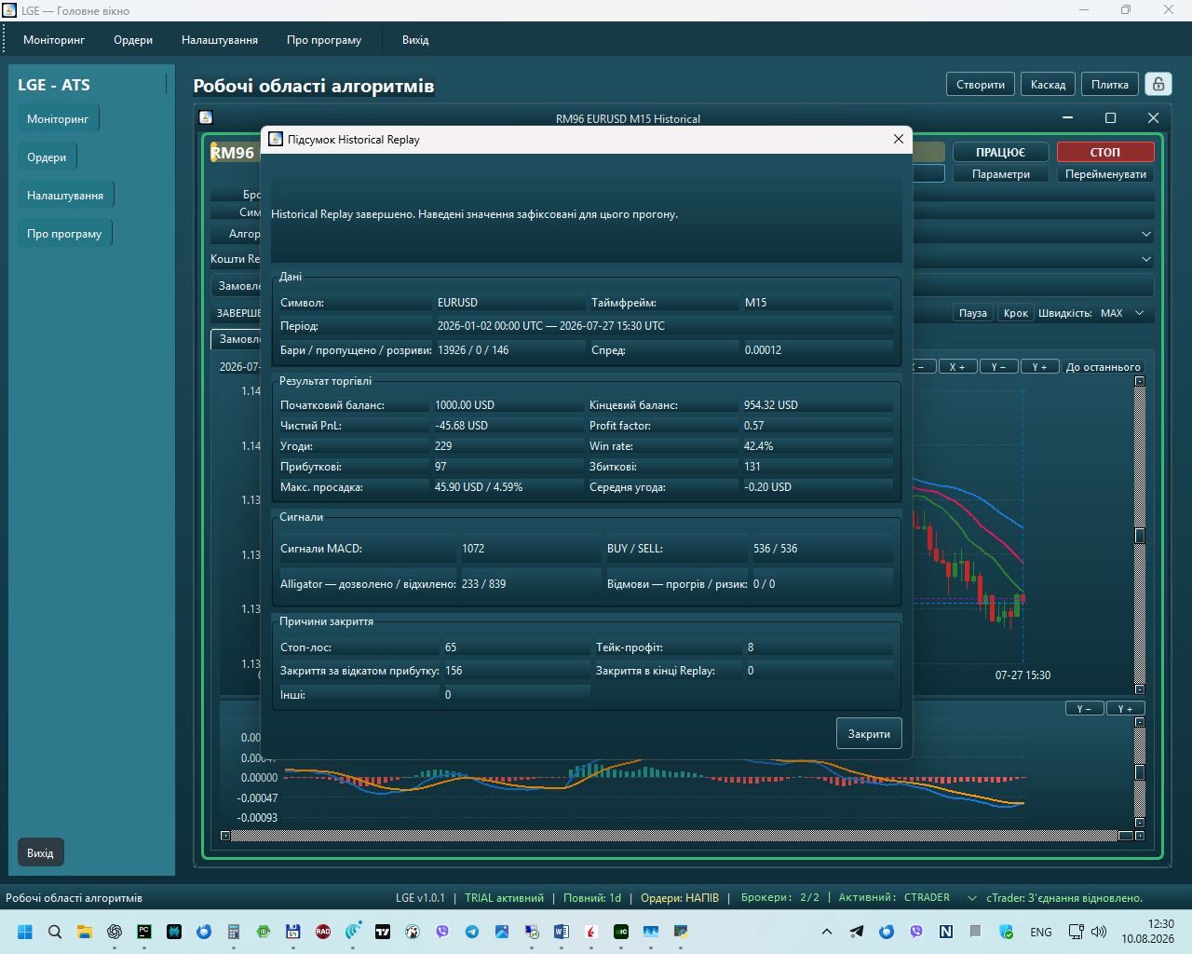

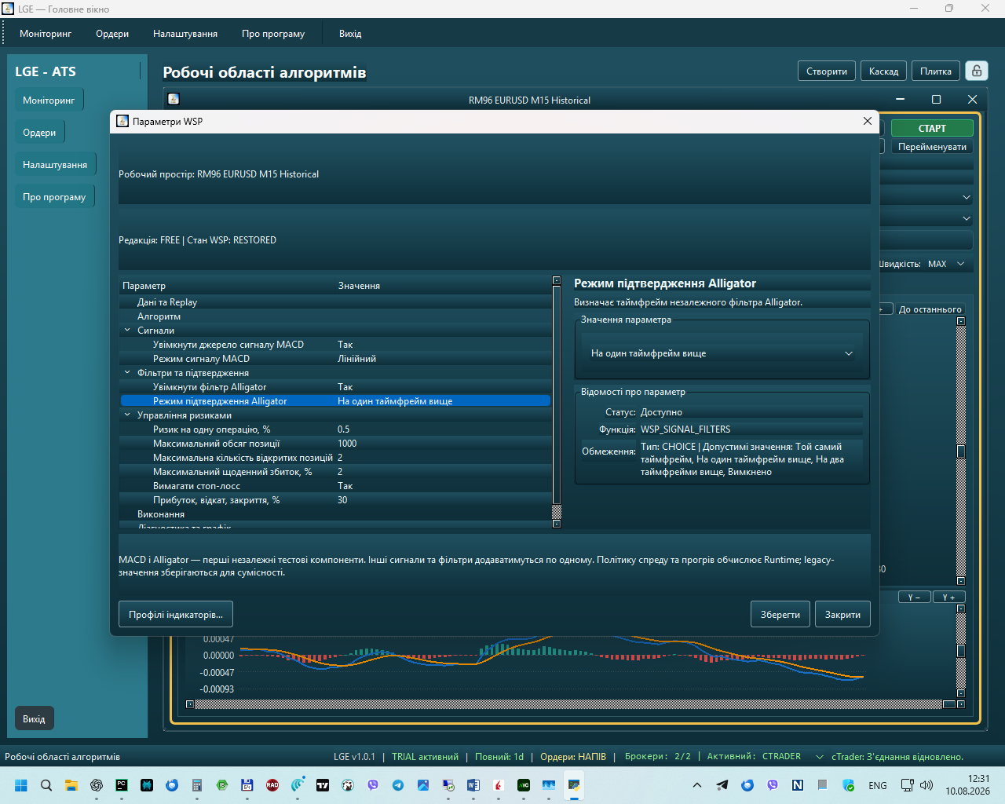
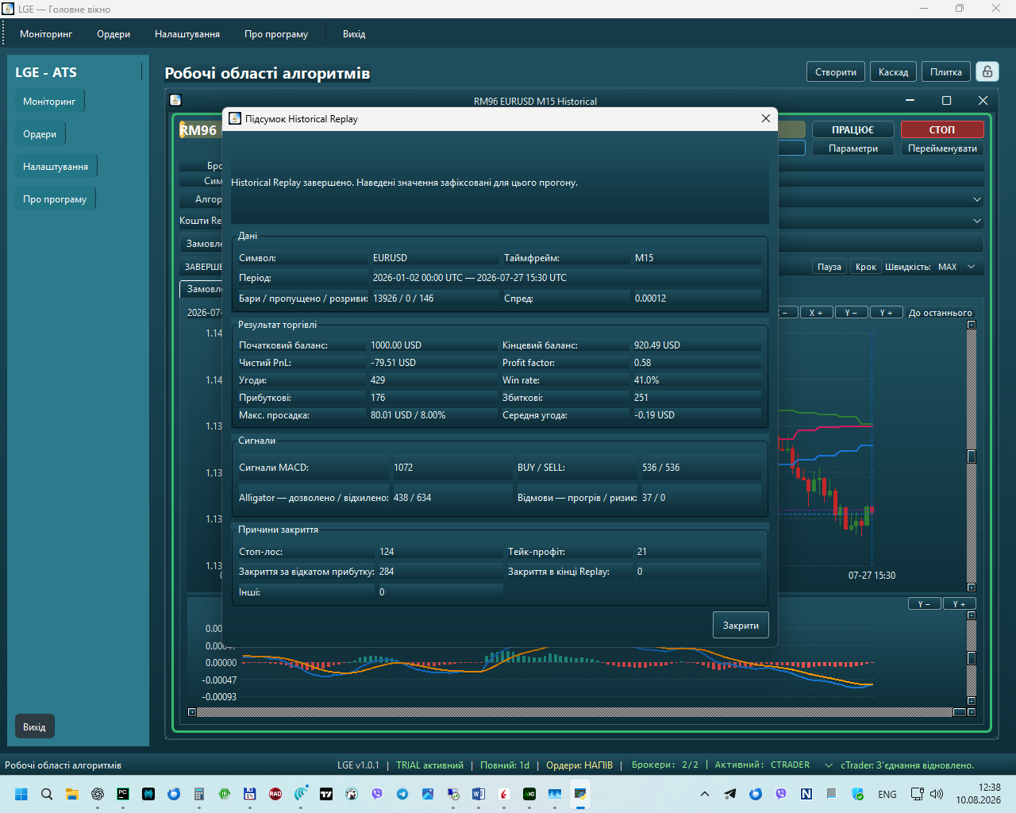

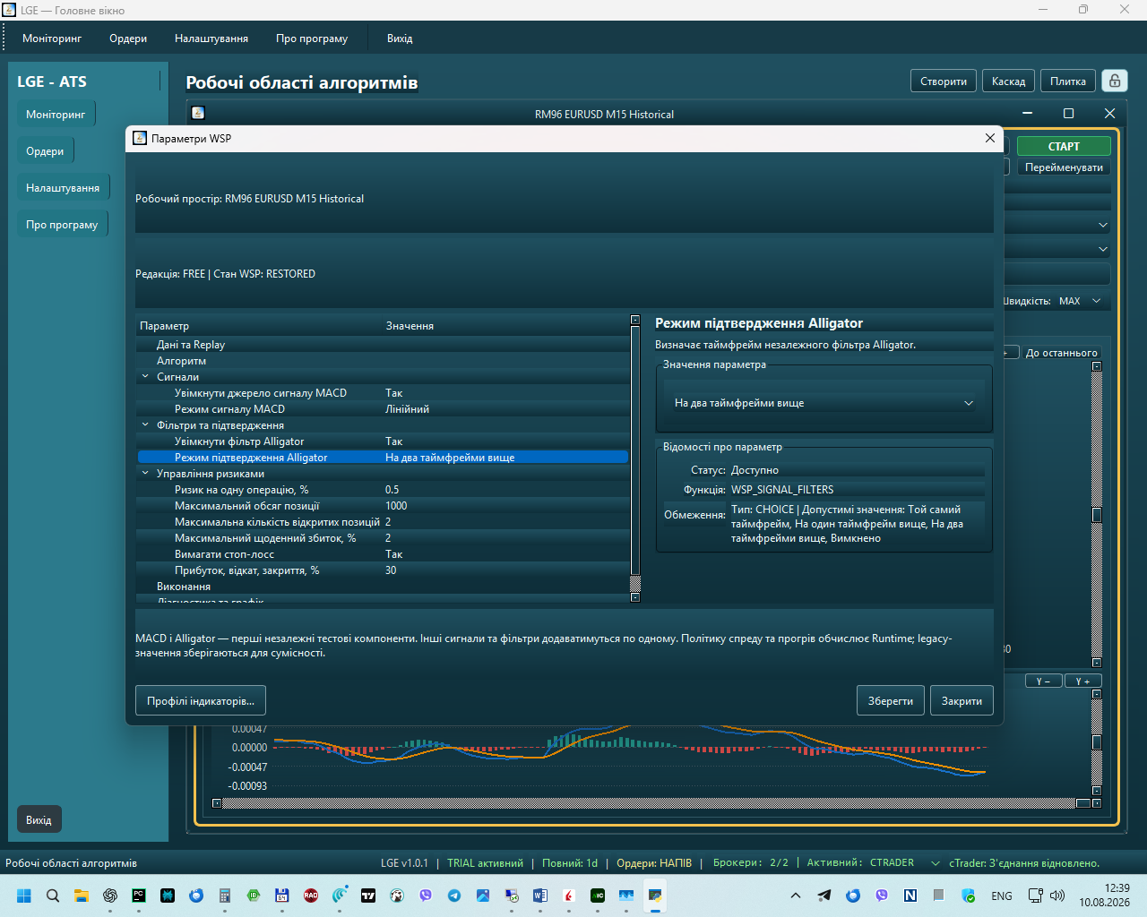

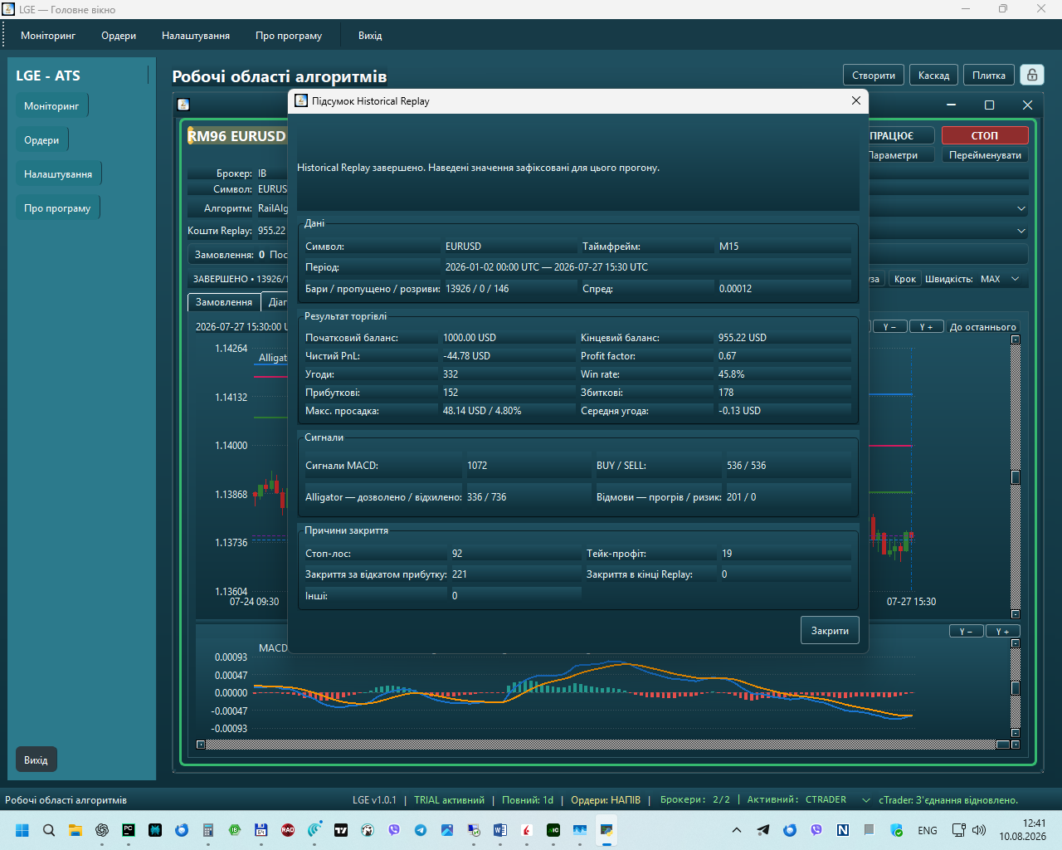

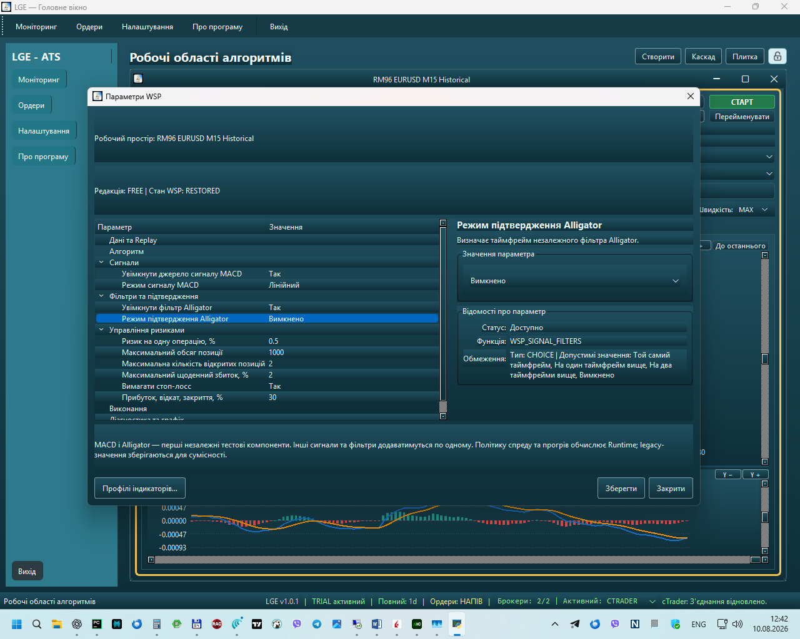

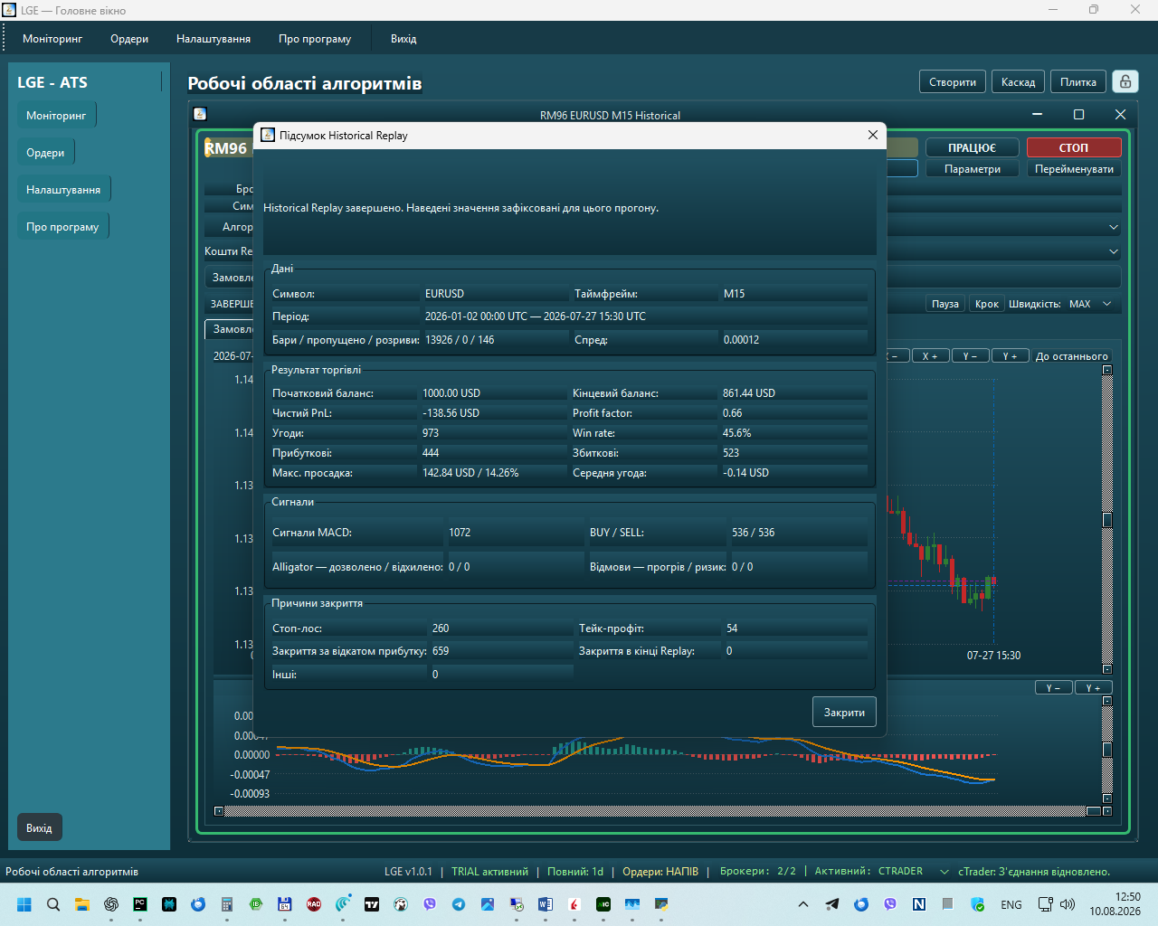

Так. Тут уже є конкретний результат, і він важливий.
Вимкнено з режиму Alligator прибрав. У UI залишаються тільки:
- Той самий таймфрейм;
- На один таймфрейм вище;
- На два таймфрейми вище.
Сам Alligator вимикається тільки через «Увімкнути фільтр Alligator = Ні». Старе збережене DISABLED автоматично канонізується в SAME_TIMEFRAME, тому твій поточний WSP не повинен зламатися.
05.1 — Alligator UI canonicalization ZIP
Після накладання перевір:
D:\LavrGPT\venv313\Scripts\python.exe D:\LavrGPT\LavrGPT05\tests\runtime_workspace\run_algorithm_workspace_parameter_schema_check.py
У мене він OK. GUI-тест з PySide6 у моєму контейнері запустити не можу, тому після цього просто відкриємо Parameters і побачимо, що Вимкнено з combo зникло.

Тепер про велику кількість SL
Я вже вручну перевірив перші 8 реальних STOP_LOSS на твоєму IB EURUSD M15 CSV.
І тут висновок такий:
самі SL у цих 8 випадках спрацювали правильно.
Не виявлено:
- помилкового напряму SL;
- SL на тому самому барі, де позиція відкрилася;
- випадків, коли одночасно були зачеплені SL і TP та наш STOP_LOSS_FIRST штучно вибрав SL.
Тобто перша підозра на execution mathematics поки не підтвердилася.
Ще цікавіше: зараз SL приблизно однаково часто спрацьовує у всіх чотирьох варіантах:
Варіант | SL | Trades | Частка SL
без Alligator | 260 | 973 | ~26.7%
SAME | 65 | 229 | ~28.4%
H1 | 124 | 429 | ~28.9%
H2 | 92 | 332 | ~27.7%
Тобто Alligator скорочує кількість угод, але практично не зменшує ймовірність отримати SL після входу. Це вже серйозна підказка: проблема, ймовірно, раніше — у формуванні MACD-сигналу.

Що я знайшов у MACD
Поточний LINEAR генерує сигнал при кожному переході гістограми MACD через нуль, тобто фактично при перетині MACD line і signal line:
prev histogram <= 0, current > 0 -> BUY
prev histogram >= 0, current < 0 -> SELL
Немає мінімальної сили перетину.
Через це з 13926 M15 bars ми отримали аж:
1072 MACD signals
І серед них:
BUY при MACD нижче нуля = 362
SELL при MACD вище нуля = 310
Разом 672 із 1072 сигналів — перетини на протилежному боці нульової MACD baseline.
Крім того:
392 signals |histogram| < 0.00001
206 signals |histogram| < 0.000005
43 signals |histogram| < 0.000001
Тобто значна частина сигналів виникає від дуже слабкого коливання навколо точки перетину.
Один особливо показовий випадок:
2026-01-07 17:30 UTC
BUY

previous histogram = -0.0000111028
current histogram = +0.0000004397
Формально перетин є. Але +0.0000004397 — майже нуль. Алгоритм усе одно відкриває BUY.
Це вже схоже саме на те, що ти відчув по результатах.

Ще один конкретний випадок
Signal: 2026-01-02 21:45 UTC
BUY
Entry: 2026-01-04 22:15 UTC
SL: 2026-01-04 22:45 UTC
Сигнал утворився в п'ятницю, а через розрив історії позиція відкрилася тільки після вихідних.
Тобто зараз NEXT_BAR_OPEN трактує перший бар після gap як нормальний наступний бар. Для алгоритму це теж треба буде окремо вирішити.

Які три угоди я пропоную перевірити руками на графіку
Почнемо саме з цих:
1. BUY
signal: 2026-01-02 21:45 UTC
entry: 2026-01-04 22:15 UTC
SL: 2026-01-04 22:45 UTC

2. SELL
signal: 2026-01-05 09:30 UTC
entry: 2026-01-05 09:45 UTC
SL: 2026-01-05 10:00 UTC

3. BUY
signal: 2026-01-07 17:30 UTC
entry: 2026-01-07 17:45 UTC
SL: 2026-01-07 19:15 UTC
Третій особливо цікавий через майже нульовий MACD crossover.
І ще деталь: у всіх перших перевірених SL відстань була 0.00120 = 12 pips, тому що зараз:
SL distance =
max(signal bar High-Low, spread × 10)
а spread у Replay:
0.00012 × 10 = 0.00120
Тобто проблема не виглядає як «SL поставили на 1–2 пункти». Він у цих прикладах був 12 pips.
Я б зараз не йшов до Profit Drawdown experiment. Спочатку вручну перевіримо ці 3–5 MACD-сигналів на графіку. Якщо очима підтвердимо, що вони справді нелогічні, тоді RoadMap98 фактично знайшов перше слабке місце: не exit, а надто чутливе правило MACD signal formation.
Цих с1–с8 уже достатньо, щоб не гадати. Вони показали три різні речі.
1. 2026-01-07 17:30 підтвердив проблему слабкого MACD-сигналу. На с1 перетин синьої MACD та помаранчевої Signal майже непомітний, а на с8 видно відповідний MACD_CROSS_UP. Сила цього сигналу приблизно 0.00000044 — практично нуль. Формально наш LINEAR правий: знак histogram змінився. Але для торгівлі це типовий шум. Отже підозра щодо надмірної чутливості LINEAR підтвердилася вже руками.
2. 2026-01-02 21:45 показав справжню проблему execution policy. На с2 сигнал виник у п'ятницю, а на с3/с5 видно, що відповідний BUY був реально виконаний тільки на першому доступному барі після weekend gap. Тобто зараз:
signal 2026-01-02 21:45
↓
немає наступного M15 bar
↓
pending order живе весь gap
↓
fill 2026-01-04 22:15
Так бути не повинно. NEXT_BAR_OPEN для M15 має означати наступний M15 bar, а не «перший бар хоч через дві доби». Якщо очікуваного наступного бару немає, pending virtual order треба скасувати/expire з окремою причиною, наприклад NEXT_BAR_GAP_EXPIRED. Це я вважаю помилкою, яку треба виправити до будь-якої оптимізації MACD.
3. На с5–с6 вилізла ще одна дуже важлива річ — Profit Drawdown. Подивись на реальні рядки:
Profit Peak Drawdown
-0.58 +0.33 277.3%
-0.63 +0.22 395.3%
-0.02 +0.09 127.8%
-0.40 +0.19 305.1%
і причина закриття при цьому — «Відкат прибутку».
Це не арифметична помилка відсотка. Код справді рахує:
(peak_profit - current_profit) / peak_profit * 100
Тому якщо було +0.22, а на наступній перевірці вже -0.63, отримуємо понад 300%.
Але це показує недолік нашої M15-моделі виконання Profit Drawdown: guard перевіряється на черговому M15 market event за поточним значенням, тому ціна може давно проскочити межу 30%, перш ніж ми її закриємо. В результаті механізм, який мав захищати прибуток, іноді закриває вже збиткову позицію.
Саме тут наша ранкова ідея M1 source → M15 strategy стає не теоретичною, а практично необхідною.
Щодо великої кількості SL: тепер я б сформулював точніше. Не видно, що SL сам по собі математично неправильний. При 973 угодах без Alligator 260 SL — це приблизно 26.7%. В інших режимах частка теж близько 27–29%. Отже головна проблема — надто багато входів, а не аномально висока частка SL. 1072 MACD crossings за цей період — ось що роздуває абсолютну кількість стопів.
Тому я пропоную тепер змінити черговість RoadMap98 на короткий correctness-блок перед оптимізацією:
- 5.2 — NEXT_BAR gap guard. Сигнал M15 не переноситься через пропущений очікуваний M15 bar. Окремий детермінований тест.
- 5.3 — MACD signal diagnostics. Не міняємо правило, але класифікуємо всі 1072 сигнали за силою histogram і положенням MACD відносно zero line. Тоді матимемо статистику, а не три приклади.
- 5.4 — M1 → M15 multi-resolution Replay. Сам алгоритм і MACD залишаються M15, а SL/TP/Profit Drawdown/MFE/MAE отримують M1 chronology.
- І тільки після цього формулюємо новий MACD LINEAR/EXTENDED.
Я б зараз почав з пункту 5.2 — gap guard. Це вже не гіпотеза про стратегію, а виявлена помилка Replay execution.
Готово. 5.2 — NEXT_BAR gap guard.
Тепер правило таке:
M15 signal at 21:45
expected fill = 22:00

22:00 є -> fill
22:00 немає -> order expires
22:15/понеділок -> вже НЕ fill
Статус простроченого virtual order:
EXPIRED_NEXT_BAR_GAP
Окремий тест у мене зелений:
Algorithm Workspace Replay NEXT_BAR Gap result
entry_policy=NEXT_BAR_OPEN
expected_next_m15_bar_required=True
pre_expected_execution_event_does_not_fill=True
missing_expected_bar_expires_order=True
weekend_gap_not_carried_forward=True
exact_next_bar_still_fills=True
expired_order_releases_capacity=True
expired_status=EXPIRED_NEXT_BAR_GAP
broker_execution_attempted=False
ALGORITHM_WORKSPACE_REPLAY_NEXT_BAR_GAP_CHECK=OK
І повний EURUSD M15 regression після правильного gap guard:
signals=1072
virtual_orders=229
virtual_positions=226
next_bar_gap_expired_orders=3

SL=64
TP=8
Profit Drawdown=154

PnL=-44.28 USD
Equity=955.72 USD

broker_requests=0
broker_execution_attempted=False
Тобто 3 сигнали раніше неправильно переносилися через gap. Після виправлення вони більше не відкривають позиції.
05.2 — NEXT_BAR gap guard ZIP
Першим запускай:
D:\LavrGPT\venv313\Scripts\python.exe D:\LavrGPT\LavrGPT05\tests\runtime_workspace\run_algorithm_workspace_replay_next_bar_gap_check.py
Як буде OK, другим:
D:\LavrGPT\venv313\Scripts\python.exe D:\LavrGPT\LavrGPT05\tests\runtime_workspace\run_algorithm_workspace_replay_virtual_execution_check.py
Після цього йдемо в 5.3 — MACD signal diagnostics і вже рахуємо силу всіх 1072 сигналів системно.
5.3 готовий.
Додав окремий детермінований звіт MACD Signal Diagnostics. Він нічого не фільтрує і не змінює — тільки міряє поточний LINEAR.
На твоєму EURUSD M15 CSV отримано:
historical_bars=13926
signals=1072
BUY/SELL=536/536

opposite_zero_side=672
BUY below zero=362
SELL above zero=310

directional_zero_side=400

strength < 1e-6 = 43
strength < 5e-6 = 206
strength < 1e-5 = 392
strength >= 1e-5 = 680

opposite crossover within 1 bar = 88
within 2 bars = 154
within 4 bars = 251
within 8 bars = 461
Тобто 251 із 1072 сигналів розвертаються назад максимум за 4 M15-бари, тобто протягом години. Це вже не випадкові три приклади — шум у поточному LINEAR системний.
Також тест окремо підтверджує наші ручні точки:
- 2026-01-07 17:30 BUY — дуже слабкий crossover;
- 2026-01-05 09:30 SELL — протилежний crossover через 2 бари;
- 2026-01-02 21:45 BUY — слабкий сигнал нижче zero line.
Регресії NEXT_BAR gap, MACD Replay і Alligator comparison у мене зелені.
05.3 — MACD signal diagnostics ZIP
Запускай:
D:\LavrGPT\venv313\Scripts\python.exe D:\LavrGPT\LavrGPT05\tests\runtime_workspace\run_algorithm_workspace_macd_signal_diagnostics_check.py
Після зеленого результату я б уже переходив до 5.4 — M1 source → M15 strategy / multi-resolution Replay, бо перед зміною самого MACD треба спочатку довести execution chronology до кращої точності.
5.3 — зелений, закриваємо.
Готовий 5.4 — M1 source → M15 strategy / Multi-resolution Replay.
Тепер схема така:
CSV M1
↓
15 завершених M1
↓
M15 bar
↓
MACD / Alligator / signal — тільки M15
↓
M1 execution chronology
├─ NEXT_BAR_OPEN
├─ SL
├─ TP
├─ Profit Drawdown
└─ MFE / MAE
Ключові правила:
- MACD не переходить на M1;
- WSP залишається M15;
- M15 формується тільки з повного набору M1 — no-look-ahead;
- неповний M15 bucket не передається алгоритму;
- entry може відбутися точно на M1 +15 хв;
- SL/TP та відкат прибутку можуть спрацювати всередині M15;
- старий M15 CSV → M15 WSP працює як раніше;
- source timeframe вище за WSP timeframe блокується;
- broker execution = 0.
У Налаштуваннях Replay додано Designer-поле:
Таймфрейм джерела CSV: M1 / M5 / M15
для WSP M15.
Новий тест у мене:
Algorithm Workspace Multi-resolution Replay result
source_timeframe=M1
strategy_timeframe=M15
source_bars=45
completed_strategy_bars=3
algorithm_receives_only_completed_m15=True
no_look_ahead=True
next_bar_fill_uses_m1_open=True
take_profit_close_at_m1_timestamp=2026-07-20T08:17:00+00:00
profit_drawdown_close_at_m1_timestamp=2026-07-20T08:32:00+00:00
mfe_mae_use_m1_chronology=True
speed_1x_max_deterministic=True
replay_settings_source_timeframe_persisted=True
designer_source_timeframe_control=True
invalid_source_timeframe_blocked=True
broker_execution_attempted=False
ALGORITHM_WORKSPACE_MULTI_RESOLUTION_REPLAY_CHECK=OK
Також зелені старі:
- Replay Settings;
- Historical Replay Runtime;
- NEXT_BAR Gap;
- Historical Summary;
- Alligator comparison;
- HIGHER_1;
- HIGHER_2.
05.4 — M1 → M15 Multi-resolution Replay ZIP
Запускай 5.4:
D:\LavrGPT\venv313\Scripts\python.exe D:\LavrGPT\LavrGPT05\tests\runtime_workspace\run_algorithm_workspace_multi_resolution_replay_check.py
Після зеленого тесту зробимо build_all і відкриємо Налаштування Replay — перевіримо новий вибір M1 / M5 / M15. Потім уже можна буде брати справжній M1 CSV і порівнювати його з нашим старим M15 Replay.
Привіт, Юрію. с1 нормальний: нове поле «Таймфрейм джерела CSV» є в Designer, localization keys у .ui залишаються штатно.
с2 виправив усі 11 проблем за один раз. Причина була в самому тесті 5.4:
- _run() повертав dict[str, object];
- PyCharm тому не знав тип session, diagnostics тощо;
- плюс тест напряму ліз у protected _historical_signal_records, хоча ці дані там узагалі не використовувалися.
Зробив 5.4.1:
- типізований MultiResolutionRunResult;
- прибрав непотрібний protected-access;
- прибрав непотрібні signals/journal з результату тесту;
- production code не чіпав.
Перевірки:
ALGORITHM_WORKSPACE_MULTI_RESOLUTION_REPLAY_CHECK=OK
ALGORITHM_WORKSPACE_REPLAY_SETTINGS_CHECK=OK
05.4.1 — fix 11 PyCharm problems
Після накладання зроби build_all і запусти:
D:\LavrGPT\venv313\Scripts\python.exe D:\LavrGPT\LavrGPT05\tests\runtime_workspace\run_algorithm_workspace_multi_resolution_replay_check.py
Якщо Problems = 0 і тест зелений — тоді вже беремо реальний M1 CSV для EURUSD і перевіряємо M1→M15 на великій історії.
Так, ZIP бачу: LavrGPT05_2026_08_11_08_40.zip. І 5.4 у тебе зелений.
Тепер робимо реальний acceptance M1 → M15. Важлива деталь з поточного коду: кнопка «Завантажити історію» бере timeframe самого WSP. Тобто з твого RM96 EURUSD M15 Historical вона поки завантажить M15, навіть якщо в Replay можна вибрати джерело M1.

1. Спочатку отримуємо M1 CSV
Найпростіше зараз — створити тимчасовий WSP тільки для завантаження:
Broker: IB
Symbol: EURUSD
Timeframe: M1
Назва довільна, наприклад:
RM98 EURUSD M1 Download
Алгоритм тут неважливий — запускати цей WSP не треба.
IB має бути підключений.
У M1 WSP натисни «Завантажити історію».
Для першої перевірки не качай одразу січень–липень. Візьмемо короткий контрольний відрізок:
2026-01-02 — 2026-01-09
Так швидше побачимо, чи все правильно агрегується, і не будемо чекати сотні тисяч M1 bars.
Після завантаження LGE збереже файл приблизно сюди:
data\history\IB\EURUSD\M1\
Формат уже буде правильний:
timestamp,open,high,low,close,volume

2. Повертаємося в наш M15 WSP
У:
RM96 EURUSD M15 Historical
відкриваєш «Налаштування Replay».
Встановлюєш:
Джерело: Historical CSV
Файл: щойно завантажений M1 CSV
Таймфрейм джерела CSV: M1
Часова зона: UTC
Роздільник: Автоматично
Десятковий роздільник: .
Spread: 0.00012
Початковий баланс: 1000
Період поки можна не обрізати — використовуємо весь короткий файл.

3. Параметри алгоритму НЕ міняємо
Це принципово.
Залишаємо рівно ті самі:
- MACD;
- Alligator;
- SL/TP;
- risk;
- volume;
- Profit Drawdown 30%;
- усе інше.
Єдина контрольована зміна:
було: M15 CSV -> M15 strategy
стало: M1 CSV -> M15 strategy
Інакше порівняння втратить сенс.

4. Запускаємо Replay
Спочатку я б зробив:
1x або 10x
на самому початку й подивився, що статус показує нормальну роботу.
Потім:
MAX
до кінця.
У результаті повинно відбуватися так:
15 M1 bars
↓
1 завершений M15 bar
↓
MACD / Alligator
↓
signal
А вже позиція між M15-сигналами контролюється щохвилини:
M1 -> SL
M1 -> TP
M1 -> Profit Drawdown
M1 -> MFE / MAE

5. Що перевіримо в першому короткому прогоні
Нас зараз цікавить не прибуток, а correctness.
Особливо дивимося:
- M15 свічки виглядають нормально;
- MACD M15 не «прискорився» в 15 разів;
- сигнал формується тільки після завершення M15;
- кількість M15 bars приблизно відповідає короткому періоду;
- weekend gap більше не переносить pending order;
- SL/TP можуть закриватися на хвилинах усередині M15;
- Profit Drawdown не чекає наступного M15 бару;
- broker execution = 0.

6. Якщо короткий тест нормальний
Тоді качаємо вже повний M1 період:
2026-01-02 — 2026-07-27
Але тут IB може качати довго й великою кількістю запитів. Якщо брокер не дасть такий M1 діапазон одним проходом, тоді вже зробимо нормальне chunked M1 history download, а не будемо обходити це вручну.
І на повному прогоні порівнюємо з нашим виправленим M15 baseline:
M15 baseline:
virtual orders 229
positions 226
gap expired 3
STOP_LOSS 64
TAKE_PROFIT 8
Profit Drawdown 154
Net PnL -44.28 USD
Final balance 955.72 USD
Найцікавіше буде подивитися, наскільки зміняться 154 закриття за відкатом прибутку, коли перевірка йде щохвилини, а не раз на M15.
Отже зараз: створи тимчасовий IB/EURUSD/M1 WSP і спробуй завантажити 2026-01-02 — 2026-01-09. Скинь скрін вікна завантаження або результат після завантаження.
Так. Переводимо в PRO. PRO+ зараз не потрібен.
На с1 Trial завершився, тому LGE правильно:
- заблокував повний режим;
- перевів Orders/керування в ручний режим;
- автоматичний Replay execution нам тепер недоступний.
А для RoadMap98 нам потрібен саме AUTO Historical Replay, інакше M1→M15 тест не створюватиме virtual orders/positions та результати будуть непридатні для порівняння.
Отже зараз:
FREE/Trial → PRO, після цього перезапускаємо LGE й продовжуємо M1→M15 acceptance.
PRO+ не ставимо — не треба змішувати перевірку ліцензійних рівнів із RoadMap98.
Так, бачу всю послідовність. Ліцензійний цикл пройшов нормально: PRO активована, після активації статус уже показує PRO активний.
Щодо cTrader: у т1 це не виглядає як пошкодження стану — сервіс щоразу повертається в SAFE_DISCONNECTED, candidate adapter при невдачі retire-иться. Але 26 послідовних reconnect attempts — занадто шумно, плюс є повторні Deferred TimeoutError. У самому надісланому логу успішного reconnect ще немає. Це окремо зафіксуємо як reconnect-шліфування; зараз RoadMap98 через це не зупиняємо.
Закрий LGE штатно і запусти знову. Якщо після запуску cTrader відновився — добре. Якщо ні, для нашого M1-тесту це не критично: нам потрібен IB.
Далі роби так:
- Переконайся, що IB підключений.
- Створи тимчасовий WSP:
  - Broker: IB
  - Symbol: EURUSD
  - Timeframe: M1
  - назва, наприклад RM98 EURUSD M1 Download.
- Не запускай алгоритм у ньому.
- Натисни «Завантажити історію».
- Перший короткий діапазон:
2026-01-02 → 2026-01-09.
- Коли M1 CSV буде створений — скинь скрін результату/шляху до файла.
Тоді підключимо цей M1 CSV до нашого M15 WSP і зробимо перший справжній M1→M15 Replay.
Так, після успішної активації PRO я б зробив обов’язковий контрольований перезапуск LGE.
Причина не косметична. У поточному коді після активації:
- новий license записується в LGE.conf;
- CURRENT_CONFIG перечитується;
- викликається _notify_license_changed();
- оновлюється UI/statusbar.
Але вже створені довгоживучі WSP/runtime/controller об’єкти можуть мати стан і capabilities, сформовані ще під Trial/Free. Тому для зміни класу ліцензії FREE/TRIAL -> PRO -> PRO+ правильніше застосовувати новий стан з чистого запуску.
Я б зробив правило:
Після успішної активації нової редакції:
«Ліцензію активовано. Для застосування змін LGE буде перезапущено.»
→ штатний controlled shutdown → новий запуск LGE.
Саме не os._exit() і не жорстке вбивання процесу, а наш єдиний нормальний shutdown із зупинкою WSP, broker services, persistence, SQLite тощо. Це варто внести окремим маленьким пунктом після нинішнього M1 acceptance.

Тепер с4–с6: помилка IB
Тут я бачу конкретну причину нашого першого тесту.
На с3 у тебе залишився діапазон:
2026-01-01 -> 2026-08-11
А я просив для першої перевірки:
2026-01-02 -> 2026-01-09
Тобто ти фактично натиснув завантаження усього семимісячного M1 періоду.
Поточний downloader для M1 працює backwards невеликими chunks:
bar size = 1 min
duration = 1 D
і починає з кінцевої дати, тобто з 2026-08-11 23:59:59 UTC. Перший IB request отримав:
HMDS query returned no data:
EUR.USD@IDEALPRO Midpoint
162 — це загальний код Historical Market Data Service; IB окремо пояснює, що повідомлення такого типу може означати, що запитуваних даних немає в їхній historical database. (interactivebrokers.github.io)
Також IB прямо зазначає, що API historical data має ті самі market-data permission requirements, що й відповідні live data, і якщо певного instrument/data type/period немає в TWS chart, API його теж не поверне. (interactivebrokers.github.io)
Але поки я не робив би висновок, що IB не дає M1 EURUSD. Наш тест був не той, який планували.
Є ще технічна межа в нашому коді:
M1 chunk = 1 day
IB_HISTORY_MAX_REQUESTS = 60
Отже нинішній downloader все одно не зможе одним запуском пройти січень → серпень M1: максимум приблизно 60 денних chunks. Це вже наша власна safety limit, не обмеження IB.

Що робимо зараз
Нічого в коді поки не міняємо.
У цьому самому RM98 EURUSD M1 Download:
- Натисни «Завантажити історію».
- Постав точно:
  - Дата початку: 2026-01-02
  - Дата завершення: 2026-01-09
  - timezone UTC.
- Натисни «Завантажити».
Якщо знову буде 162, тоді зробимо другий діагностичний запит на свіжий короткий період, наприклад 2026-08-03 -> 2026-08-07.
Це дасть чітку розвилку:
свіжий M1 працює, січневий ні
-> обмеження доступності/permissions/history IB

не працює навіть свіжий M1
-> дивимося contract/MIDPOINT/market-data permissions/request

обидва працюють
-> downloader нормальний; далі робимо великий chunked download
І ще: після перезапуску cTrader у тебе справді сам відновився, це добре. На с10 PRO теж уже активний. Тобто зараз ліцензія і broker startup нас не блокують.
Наступний крок зараз — тільки повторити M1 download з 2026-01-02 -> 2026-01-09. Скинь результат.
Так. Тут 2 був мінусом у програмі, а не помилкою користувача. Тепер виправив.
По твоїх с1–с6 маємо добрий контрольний результат: короткий M1 download уже справний — 8445 M1 барів, 6 IB-запитів, фактичний період 2026-01-02 00:00 → 2026-01-09 21:59. CSV створився правильно. Нульовий volume для IB Forex MIDPOINT тут не заважає нашому Replay.
Зробив 5.4.2:
- 1+ — restart після активації ліцензії. Після наступної успішної активації PRO/PRO+ LGE більше не намагається жити зі старими runtime-об'єктами: ставить restart flag → проходить наш controlled shutdown → після завершення event loop запускає новий LGE.py. Не kill, не os._exit().
- 2+ — сьогоднішня дата тепер штатна. Якщо користувач вибрав 2026-08-11, а зараз ще ранок 11 серпня, LGE не посилає IB запит у майбутнє до 23:59:59. Межа автоматично стає поточним фактичним часом. Якщо IB все одно відповість точним 162 / HMDS query returned no data на крайньому порожньому chunk, downloader відступає назад і продовжує. Для M1 safety budget збільшено 60 → 400 chunks, тому діапазон січень→серпень уже не буде штучно заблокований після 60 днів. При цьому є окремий захист від нескінченної серії порожніх HMDS-відповідей.
Мої перевірки зелені:
ALGORITHM_WORKSPACE_IB_HISTORY_DOWNLOAD_CHECK=OK
ALGORITHM_WORKSPACE_HISTORY_DOWNLOAD_SETTINGS_CHECK=OK
ALGORITHM_WORKSPACE_MULTI_RESOLUTION_REPLAY_CHECK=OK
05.4.2 — history edge + license restart ZIP
Після накладання запускай по нашій нумерації:
1. D:\LavrGPT\venv313\Scripts\python.exe D:\LavrGPT\LavrGPT05\tests\runtime_workspace\run_application_restart_contract_check.py

2. D:\LavrGPT\venv313\Scripts\python.exe D:\LavrGPT\LavrGPT05\tests\runtime_workspace\run_algorithm_workspace_history_download_settings_check.py

3. D:\LavrGPT\venv313\Scripts\python.exe D:\LavrGPT\LavrGPT05\tests\runtime_workspace\run_algorithm_workspace_ib_history_download_check.py
Після 1+ 2+ 3+ я б спочатку швидко перевірив саме виправлену межу 2026-08-03 → 2026-08-11. Якщо вона завантажиться — тоді вже запускаємо великий 2026-01-02 → 2026-08-11 M1. Він буде довгий, бо це приблизно дві сотні денних IB chunks, але користувач уже не повинен вручну підбирати «правильну» кінцеву дату.
Так. Розібрав.
1. Переходи ліцензії враховані. Політика restart тепер навмисно не залежить від початкової редакції: будь-яка успішна активація комерційної редакції PRO або PRO+ запускає controlled restart. Отже охоплено:
TRIAL → PRO +
TRIAL → PRO+ +
PRO → PRO+ +
Також перевірив наявний код: у стані PRO поле активації не блокується, тому ключ PRO+ можна активувати; LicenseRequestDialog уже підтримує PRO → PRO+ як upgrade. На PRO+ подальша активація вже блокується як для максимальної редакції.
Фактичний автоматичний запуск нового процесу зараз вручну перевірити справді нема на чому — ти вже активував PRO до цієї правки. Наступний реальний PRO → PRO+ буде manual acceptance цього механізму. Але синтетичний contract test має перевіряти весь шлях до restart flag + controlled close.
2. History Download Settings — +.
3. IB History Download — +.
Падіння run_application_restart_contract_check.py було моєю помилкою в тесті. RestartProbe успадкував MainAppWindow.showEvent(), хоча повний MainAppWindow.__init__() навмисно не запускався. Тому й не існувало _workspace_restore_scheduled.
Виправив не однією підстановкою атрибута, а нормально: probe тепер ізольований від showEvent/moveEvent/resizeEvent/changeEvent справжнього MainAppWindow, але request_application_restart() перевіряється через close lifecycle.
Також тест тепер явно виводить:
restart_policy_source_independent=True
trial_to_pro_restart_supported=True
trial_to_pro_plus_restart_supported=True
pro_to_pro_plus_restart_supported=True
py_compile пройшов, довгих рядків >88 немає. PySide6 у моєму контейнері відсутній, тому сам Qt-тест тут фізично не запустив.

5.4.2.1 — restart contract fix
Завантажити 05.4.2.1 ZIP
Після накладання запускай тільки №1 повторно:
D:\LavrGPT\venv313\Scripts\python.exe D:\LavrGPT\LavrGPT05\tests\runtime_workspace\run_application_restart_contract_check.py
Очікую APPLICATION_RESTART_CONTRACT_CHECK=OK. 2 і 3 повторювати не треба — вони вже зелені.
Так. Тепер картина добра:
- 1+ restart contract;
- 2+ History Download Settings;
- 3+ IB History Download;
- повний M1 download теж +: 224125 барів, 159 запитів, фактичний період 2026-01-02 00:00 UTC → 2026-08-11 08:24 UTC, файл близько 11 MB.
Те, що фактичний початок 02.01, хоча запитувався 01.01, нормально: брокер не повернув барів за порожню ділянку, а LGE тепер це правильно обробила.
Побажання про час завантаження теж зробив як 5.4.3. У фінальному повідомленні тепер буде, наприклад:
Початок завантаження: 2026-08-11 11:24:03 EEST
Кінець завантаження: 2026-08-11 11:42:17 EEST
Тривалість завантаження: 18:14
Для довгих завантажень формат буде H:MM:SS.
05.4.3 — час завантаження в підсумку
Після накладання запускай:
D:\LavrGPT\venv313\Scripts\python.exe D:\LavrGPT\LavrGPT05\tests\runtime_workspace\run_algorithm_workspace_history_download_timing_check.py
Повторно качати 18 хвилин не треба. GUI-поле часу перевіримо при наступному звичайному download.

Що робимо далі
Тепер головний тест — реальний M1 → M15 Replay на щойно отриманому файлі.
- Повернись у RM96 EURUSD M15 Historical.
- Відкрий Налаштування Replay.
- Вибери повний файл:
- D:\LavrGPT\LavrGPT05\data\history\IB\EURUSD\M1\
- 2026-01-02_2026-08-11_IB_EURUSD_M1.csv
- Постав:
- Таймфрейм джерела CSV = M1
- WSP timeframe = M15
- timezone = UTC
- spread = 0.00012
- initial balance = 1000
- control mode = AUTO
- Для чистого порівняння зі старим M15 baseline не використовуємо серпень. Обмежуємо Replay тим самим періодом:
- start = 2026-01-02 00:00 UTC
- end = 2026-07-27 15:44 UTC
15:44 потрібне навмисно: щоб повністю зібрати останній M15 bucket 15:30–15:44.
- Параметри MACD/Alligator/risk/SL/TP/Profit Drawdown не змінюй. Для прямого порівняння залишаємо той самий SAME_TIMEFRAME, з яким отримали виправлений M15 baseline.
- Запускаємо спочатку на 10x на кілька десятків барів. Якщо графік/MACD виглядають нормально — переводимо в MAX до кінця.
Контрольна точка M15, з якою будемо порівнювати M1:
signals 1072
virtual orders 229
positions 226
gap expired 3
STOP_LOSS 64
TAKE_PROFIT 8
Profit Drawdown 154
Net PnL -44.28 USD
Final balance 955.72 USD
Signals повинні залишитися практично тим самим M15-сигнальним потоком. А от SL/TP, особливо Profit Drawdown, PnL і timestamps закриття можуть змінитися — саме це ми й хочемо виміряти на M1 chronology.
Після завершення скинь Summary M1→M15. Це буде один із найважливіших результатів RoadMap98.
Так. До зміни власне торгового алгоритму я ще не приступав. Поки ми виправляли й перевіряли інфраструктуру Replay, щоб не оптимізувати алгоритм на помилковій моделі виконання.
Зараз зроблено лише correctness/diagnostics:
- виправлено NEXT_BAR через gap;
- додано M1→M15 execution chronology;
- M1 використовується для SL/TP/Profit Drawdown/MFE/MAE;
- MACD та Alligator як були, так і залишилися;
- правило LINEAR MACD не змінювалось;
- параметри MACD 12/26/9 не змінювались;
- Alligator logic не змінювалась.
Тому те, що біля 2026-01-05 09:45 на с3–с4 картинка майже така сама, — нормально. Стратегія все одно працює на M15; M1 має уточнювати, що відбувається всередині M15 після входу, а не перемальовувати сам сигнал.
Але результат с2 насправді показав суттєву різницю:
Показник | M15 baseline | M1→M15
MACD signals | 1072 | 1076
Trades/positions | 226 | 230
Stop Loss | 64 | 33
Take Profit | 8 | 2
Відкат прибутку | 154 | 195
Net PnL | -44.28 | -41.25
Final balance | 955.72 | 958.75
Тобто фінальний PnL близький, але структура закриттів змінилася дуже сильно. Саме цього ми й очікували від M1 chronology: позиція тепер може потрапити під Profit Drawdown раніше, не чекаючи чергового M15 event.
Є, однак, одна важлива помилка в цьому порівнянні: на с1 ти поставив кінець:
2026-07-27 08:24:00
а старий M15 baseline закінчувався приблизно:
2026-07-27 15:30/15:44 UTC
Тому цей прогін ще не можна вважати чистим M15 vs M1 порівнянням. І 1076 проти 1072 сигналів теж треба розібрати — сигнальна частина мала б бути максимально близькою.
Щодо часу — так, додаємо. Для довгого Replay у Summary треба показувати:
Початок Replay
Кінець Replay
Тривалість Replay
Бо M1 MAX уже рахується помітно довго. Це буде окремий малий 5.4.5. 5.4.4 — автоматичне визначення timeframe CSV — як ти сказав, залишимо трохи пізніше.
Я б зараз зробив так: ще не чіпаємо MACD. Спочатку 5.4.5 — час Replay, потім один контрольний M1→M15 прогін точно на тому самому часовому відрізку, що M15 baseline. Після цього вже починаємо перше справжнє покращення алгоритму — нове правило MACD, бо слабкість LINEAR ми вже довели статистикою.
Готово. Зробив 5.4.4 + 5.4.5 одним пакетом.
5.4.4 — CSV timeframe автоматично. LGE тепер визначає його за реальним кроком timestamps у CSV, а не за назвою файла. Для твого файла має автоматично поставити M1. Розриви допускаються. Якщо cadence неоднозначний — лишається ручний вибір як fallback.
5.4.5 — часи в Historical Summary. Тепер там будуть:
Таймфрейм алгоритму: M15,
Таймфрейм джерела: M1,
Час вибірки CSV,
Час прогону Replay.
Час вибірки — це читання CSV + фільтрація заданого періоду + M1→M15 агрегація + підготовка execution windows. Час прогону — реальний час від старту Replay до його завершення.
Мої перевірки зелені, включно з повною старою регресією 229 orders / 226 positions / -44.28 USD, тобто торгову логіку пакет не змінив.
05.4.4 + 05.4.5 — CSV timeframe auto + Replay timing ZIP
Після накладання:
- build_all, потім запусти:
- D:\LavrGPT\venv313\Scripts\python.exe D:\LavrGPT\LavrGPT05\tests\runtime_workspace\run_algorithm_workspace_csv_timeframe_detection_check.py

- D:\LavrGPT\venv313\Scripts\python.exe D:\LavrGPT\LavrGPT05\tests\runtime_workspace\run_algorithm_workspace_replay_timing_check.py
Очікуємо два OK.
- Відкрий RM96 EURUSD M15 Historical → Налаштування Replay. Вибери повний M1 CSV. Поле timeframe повинно саме стати M1.
- Для чистого повторного порівняння постав:
- Початок: 2026-01-02 00:00:00 UTC
- Кінець: 2026-07-27 15:44:00 UTC
- Spread: 0.00012000
- Balance: 1000
Alligator:
Увімкнути фільтр Alligator = Так
Режим = Той самий таймфрейм
Інших параметрів не змінюємо.
- Запускай MAX до кінця. У новому Summary вже побачимо і час вибірки, і час прогону.
Після цього порівнюємо результат із M15 baseline і переходимо нарешті до самого алгоритму — покращення MACD LINEAR.
Так. 4.4+ і 4.5+, усі три тести зелені, build_all по с1 виглядає нормально. Повторний повний M1→M15 прогін теж завершився коректно.
Результат тепер уже на правильному періоді 2026-01-02 00:00 → 2026-07-27 15:44 UTC:
Показник | старий M15 | M1 → M15
M15 bars | 13 926 | 13 926
MACD signals | 1 072 | 1 077
Trades | 226 | 230
Winners | — | 100
Losers | — | 130
Win rate | ~42% | 43.5%
Net PnL | -44.28 | -41.25
Final balance | 955.72 | 958.75
Profit Factor | — | 0.33
Max DD | ~4.6% | 4.12%
Stop Loss | 64 | 33
Take Profit | 8 | 2
Profit Drawdown | 154 | 195
І продуктивність тепер теж маємо:
CSV selection / aggregation: 00:12
Replay MAX: 17:54
Тобто 5.4 практично закритий.
Але перед зміною MACD я зробив би ще одну маленьку перевірку, і вона важлива. У нас рівно 13926 M15 bars в обох варіантах, але сигналів 1072 → 1077. Отже M1→M15 агреговані OHLC десь трохи відрізняються від окремо завантажених IB M15 OHLC. Навіть невелика різниця біля MACD crossover може створити п'ять додаткових сигналів.
Це не обов'язково помилка. Навпаки, M1→M15 може бути більш послідовним джерелом, бо і strategy bars, і execution chronology походять з одного набору даних. Але треба це зафіксувати чисельно.
Тому останній correctness-пункт перед алгоритмом я б зробив:
5.4.6 — M1-derived M15 vs broker M15 bar comparison
- timestamps збігаються;
- скільки OHLC bars повністю однакові;
- max/average різниця Open/High/Low/Close;
- знайти саме ті bars, через які виникли додаткові 5 MACD signals;
- підтвердити determinism;
- після цього проголосити M1-derived M15 новим канонічним Historical baseline.
І все. Після 5.4.6 вже не відкладаємо алгоритм.
Тоді перша справжня зміна RoadMap98 буде MACD: беремо наші діагностичні 1077 сигналів і починаємо відсікати доведений шум — спочатку одна умова, повторний Replay, порівняння з цим новим baseline. Це вже буде справжній метод послідовних ітерацій.
Робимо так:
5.4.6 — остання перевірка перед зміною алгоритму. Порівнюємо ті самі 13 926 M15-барів із двох джерел:
- старий broker M15 CSV;
- M15, агрегований із нового M1 CSV.
Перевіряємо:
- timestamps;
- Open / High / Low / Close;
- скільки барів відрізняються;
- максимальну й середню різницю OHLC;
- звідки взялися 5 додаткових MACD-сигналів (1072 → 1077);
- чи ці 5 сигналів пояснюються реальною різницею котирувань, а не помилкою агрегації;
- determinism.
Торгову логіку в 5.4.6 не змінюємо.
Після зеленого 5.4.6 фіксуємо M1→M15 як новий канонічний baseline RoadMap98:
Bars: 13926
MACD signals: 1077
Trades: 230
Winners: 100
Losers: 130
Win rate: 43.5%
Net PnL: -41.25 USD
Profit Factor: 0.33
Max DD: 4.12%
SL: 33
TP: 2
Profit Drawdown: 195
CSV selection: 00:12
Replay MAX: 17:54
А відразу після цього починаємо власне алгоритм.
Перший експеримент з MACD я пропоную дуже вузький: не міняти 12/26/9, Alligator, SL/TP чи Profit Drawdown. Міняємо ОДНУ умову формування MACD-сигналу, повторюємо той самий M1→M15 Replay і порівнюємо з цим baseline.
Отже зараз: роблю 5.4.6 — M1-derived M15 vs broker M15 comparison.
Готово. 5.4.6 — M1-derived M15 vs broker M15 comparison.
Додав:
- core/workspace_historical_source_comparison.py
- tests/runtime_workspace/run_algorithm_workspace_m1_m15_source_comparison_check.py
Перевіряється саме наш реальний випадок:
broker M15:
data\history\IB\EURUSD\M15\
2026-01-02_2026-07-27_IB_EURUSD_M15.csv

M1 source:
data\history\IB\EURUSD\M1\
2026-01-02_2026-08-11_IB_EURUSD_M1.csv

period:
2026-01-02 00:00 UTC
2026-07-27 15:44 UTC
Тест рахує:
- кількість M15 bars в обох джерелах;
- збіг timestamps;
- скільки OHLC bars однакові;
- скільки відрізняються;
- average/max різницю окремо для Open/High/Low/Close;
- timestamp максимальної різниці;
- першу OHLC-різницю;
- MACD signals broker M15 і M1-derived M15;
- спільні сигнали;
- сигнали тільки в broker M15;
- сигнали тільки в M1-derived;
- випадки зміни напрямку на тому самому timestamp;
- перший timestamp розбіжності сигналів;
- чи кожна розбіжність MACD виникла вже після фактичної розбіжності Close-series;
- determinism;
- signal_logic_changed=False;
- broker_execution_attempted=False.
Локально реального твого M1 CSV у ZIP немає, тому самі реальні цифри 1072 ↔ 1077 я тут не можу прогнати. Але:
- модуль компілюється;
- контроль на однаковій M15 історії дає 13926 exact / 0 differing / 1072 = 1072;
- старий MACD diagnostics regression зелений.
05.4.6 — M1/M15 source comparison ZIP
Після накладання build_all, потім запускай:
D:\LavrGPT\venv313\Scripts\python.exe D:\LavrGPT\LavrGPT05\tests\runtime_workspace\run_algorithm_workspace_m1_m15_source_comparison_check.py
Мені потрібен повний його output. Там якраз побачимо, звідки реально взялися 1072 → 1077.
Як буде OK і причина зрозуміла — 5.4 закриваємо і наступним пакетом уже міняємо сам MACD-алгоритм.
5.4.6 +. Результат хороший і, головне, пояснює 1072 → 1077.
Маємо:
M15 broker bars 13926
M1-derived M15 bars 13926
timestamps 100% збігаються
Тобто агрегація по часу правильна. Зсуву M15 buckets немає.
Але OHLC двох історій фактично різні:
exact OHLC bars 3
different OHLC bars 13923
Середня різниця близько:
Open 0.0000135 ≈ 0.135 pip
High 0.0000137 ≈ 0.137 pip
Low 0.0000137 ≈ 0.137 pip
Close 0.0000135 ≈ 0.135 pip
Максимальна типова різниця — 0.000025 = 0.25 pip. Це дуже мало для ціни, але достатньо для MACD саме біля crossover, де різниця між MACD і Signal майже нульова.
Звідси й отримали:
broker M15 signals 1072
M1-derived signals 1077

common 1030
broker only 42
M1-derived only 47
net difference +5
direction changed 0
Тобто це не «п'ять випадково доданих сигналів». Насправді 89 crossover events відрізняються, просто 47 - 42 = +5.
Особливо показові такі пари:
broker: 2026-01-08 12:15 SELL
M1: 2026-01-08 12:00 SELL

broker: 2026-02-20 19:00 SELL
M1: 2026-02-20 19:15 SELL
Напрям той самий, але маленька різниця OHLC пересуває момент crossover на сусідній M15 bar.
І найважливіша перевірка:
all_signal_differences_have_prior_close_difference=True
direction_changed_signals=0
timestamp_alignment=True
deterministic=True
signal_logic_changed=False
Це означає: немає ознак помилки нашого M1→M15 агрегатора. Відмінність сигналів походить із відмінності самих вихідних історичних цін IB M1 і IB M15.
Тому я пропоную тепер зафіксувати:
Для RoadMap98 канонічне historical-джерело — M1 CSV. M15 strategy bars будуємо з цього самого M1 потоку.
Це правильніше для нашої задачі, бо тоді:
- MACD/Alligator отримують M15, побудовані з M1;
- SL/TP/Profit Drawdown працюють із тих самих M1;
- немає змішування двох трохи різних історичних серій IB.

5.4 закриваємо
Новий контрольний baseline:
Source: M1
Strategy: M15
Bars: 13926
MACD signals: 1077
Trades: 230
Winners: 100
Losers: 130
Win rate: 43.5%
Net PnL: -41.25 USD
Profit Factor: 0.33
Max DD: 4.12%
STOP_LOSS: 33
TAKE_PROFIT: 2
Profit Drawdown: 195

CSV preparation: 00:12
Replay MAX: 17:54

Далі — нарешті сам алгоритм
Починаємо перший контрольований MACD experiment.
І я б не чіпав zero-line, 12/26/9, Alligator, SL/TP чи Profit Drawdown одночасно.
Перша одна зміна:
відсіяти надто слабкі MACD crossover за мінімальною силою histogram.
У baseline ми вже встановили, що велика кількість crossover майже нульові. Тому наступний пакет має не «підібрати красиве число», а зробити детермінований comparison кількох порогів на тих самих M1 даних, після чого виберемо перший розумний крок.
Отже наступний робочий блок: 5.5 — MACD crossover strength experiment. Саме з нього починається реальне покращення алгоритму.
Так, згоден. І це ще один аргумент, чому M1 → M15 варто зробити канонічним Historical Replay для M15-стратегії.
У DEMO/LIVE схема концептуально буде дуже схожа:
реальні тики / quotes
↓
формування M1
↓
формування завершених M15
↓
MACD / Alligator на M15
↓
signal
А execution між M15-сигналами вже працює на значно дрібнішій ринковій події — у LIVE це можуть бути фактичні тики/quotes, а в Historical Replay зараз їх наближенням є M1 bars.
Тобто Historical:
M1 історія
→ M15 strategy bars
→ MACD/Alligator
→ M1 execution chronology
DEMO/LIVE:
ticks/quotes
→ M1/M15 aggregation
→ MACD/Alligator
→ tick/quote execution chronology
Повністю однакової точності, звісно, не буде: M1 OHLC не знає порядок руху ціни всередині хвилини, тоді як live tick stream знає. Але архітектурно це вже правильна модель: старший timeframe для рішення, дрібніша chronology для виконання.
Тому 5.4+ остаточно. M1-derived M15 беремо як historical baseline і більше не змішуємо його з окремо завантаженим broker M15 при оцінці результатів.
Далі йдемо в 5.5 — перше реальне покращення MACD. І тут уже починаємо змінювати саме алгоритм, по одній умові за ітерацію.
Готово. 5.5 — перша реальна зміна MACD-алгоритму.
Зробив рівно одну зміну:
LINEAR
будь-який crossover MACD ↔ Signal
EXTENDED
crossover MACD ↔ Signal
+
|MACD histogram| >= мінімальна сила
Перший експериментальний поріг:
0.000005
Це не «оптимальне» число. Ми взяли його з уже зробленої діагностики як межу дуже слабких crossover. Далі результат покаже, чи напрям правильний.
У параметрах WSP з'явиться:
Мінімальна сила перетину MACD = 0.000005
Параметр використовується тільки режимом EXTENDED. LINEAR його повністю ігнорує.
Мої перевірки зелені:
ALGORITHM_WORKSPACE_MACD_STRENGTH_FILTER_CHECK=OK
ALGORITHM_WORKSPACE_MACD_REPLAY_CHECK=OK
ALGORITHM_WORKSPACE_PARAMETER_SCHEMA_CHECK=OK
ALGORITHM_WORKSPACE_PARAMETER_TREE_CHECK=OK
ALGORITHM_WORKSPACE_PARAMETER_ADAPTER_CHECK=OK
ALGORITHM_WORKSPACE_SIGNAL_FILTER_PARAMETERS_CHECK=OK
ALGORITHM_WORKSPACE_SIGNAL_LOCALIZATION_CHECK=OK
ALGORITHM_WORKSPACE_MACD_SIGNAL_DIAGNOSTICS_CHECK=OK
ALGORITHM_WORKSPACE_ALLIGATOR_SAME_TIMEFRAME_CHECK=OK
ALGORITHM_WORKSPACE_ALLIGATOR_HIGHER_1_CHECK=OK
ALGORITHM_WORKSPACE_ALLIGATOR_HIGHER_2_CHECK=OK
І головне: старий LINEAR regression не змінився:
signals=1072
positions=226
PnL=-44.28
ALGORITHM_WORKSPACE_REPLAY_VIRTUAL_EXECUTION_CHECK=OK
5.5 — MACD EXTENDED Strength ZIP
Тепер порядок:
- Наклади ZIP → build_all.
- Запусти:
D:\LavrGPT\venv313\Scripts\python.exe D:\LavrGPT\LavrGPT05\tests\runtime_workspace\run_algorithm_workspace_macd_strength_filter_check.py
- Якщо +, відкриваємо параметри того самого M15 WSP і ставимо:
MACD = Так
Режим сигналу MACD = EXTENDED
Мінімальна сила перетину MACD = 0.000005

Alligator = Так
Режим Alligator = Той самий таймфрейм
- Решту не змінюємо:
M1 source → M15 strategy
той самий CSV
той самий період
spread = 0.00012
balance = 1000
Profit Drawdown = 30%
SL/TP без змін
- Запускаємо MAX до кінця і порівнюємо з канонічним 5.4 baseline:
MACD signals 1077
Trades 230
Win rate 43.5%
Net PnL -41.25
PF 0.33
Max DD 4.12%
SL 33
TP 2
Profit Drawdown 195
Оце вже буде перша справжня ітерація покращення алгоритму: змінилася одна умова, усе інше залишилося тим самим.
Так. 5.5 пройшов, і результат уже корисний.
Поріг 0.000005 зменшив активність, але не покращив якість угод:
Показник | 5.4 baseline | EXTENDED 0.000005
MACD signals | 1077 | 867
Trades | 230 | 176
Win rate | 43.5% | 43.8%
Net PnL | -41.25 | -34.75 USD
Profit Factor | 0.33 | 0.29
Max DD | 4.12% | 3.47%
Stop Loss | 33 | 25
Profit Drawdown | 195 | 150
Тобто сигналів стало на 210 менше, угод на 54 менше, збиток і просадка зменшилися. Але Profit Factor 0.33 → 0.29, а середня угода -0.18 → -0.20. Отже фільтр 0.000005 поки просто прибирає приблизно однакову частку хороших і поганих входів. Як фінальне покращення його приймати не можна.
І 3+ — форматування виправив. Тепер у параметрах буде:
Мінімальна сила перетину MACD 0.000005
а не:
5e-06
Інші звичайні float-параметри, наприклад 0.5, не змінюють вигляд.
5.5.1 — формат MACD strength
Після накладання build_all і один тест:
D:\LavrGPT\venv313\Scripts\python.exe D:\LavrGPT\LavrGPT05\tests\runtime_workspace\run_algorithm_workspace_macd_strength_display_check.py
Далі я б не додавав нову умову MACD. Спочатку дотиснемо саме цей один параметр: зробимо контрольне порівняння 0, 0.000001, 0.000005, 0.000010 на тому самому M1→M15 наборі. Тоді побачимо форму залежності й вирішимо, чи strength filter взагалі має сенс, чи його треба відкинути й перейти до zero-line logic.
5.5+, форматування теж +. Йдемо в 5.5.2 — MACD Strength Comparison.
Зробив автоматичний експеримент на чотирьох порогах:
0.000000
0.000001
0.000005
0.000010
Змінюється тільки мінімальна сила crossover. M1→M15, Alligator SAME_TIMEFRAME, spread, SL/TP, risk, Profit Drawdown — однакові.
Тест сам робить 4 Replay і виводить для кожного:
- signals та Alligator allow/reject;
- trades, winners/losers;
- Win Rate;
- Net PnL;
- Profit Factor;
- Max DD;
- Average Trade;
- SL / TP / Profit Drawdown;
- час Replay.
Щоб було видно, що він працює, перед і після кожного варіанта буде повідомлення типу:
MACD Strength Comparison: running threshold=0.000001 ...
MACD Strength Comparison: completed threshold=0.000001, ...
Також він перевіряє вже відомі контрольні точки:
0.000000 -> 1077 signals / 230 trades / -41.25 USD
0.000005 -> 867 signals / 176 trades / -34.75 USD
Якщо вони не відтворяться — тест зупиниться, тобто порівнювати різні умови не дозволить.
5.5.2 — MACD Strength Comparison ZIP
Після накладання build_all, потім:
D:\LavrGPT\venv313\Scripts\python.exe D:\LavrGPT\LavrGPT05\tests\runtime_workspace\run_algorithm_workspace_macd_strength_comparison_check.py
Цей тест може рахувати помітний час, бо це чотири повних M1→M15 Replay. Коли завершиться — скинь весь output. За ним вирішимо: залишаємо strength-фільтр і звужуємо діапазон чи відкидаємо його та переходимо до наступної ідеї MACD.
Так, у нас фактично два види перевірки, і ти правильно це помітив.
1. Пакетний тест run_algorithm_workspace_macd_strength_comparison_check.py — автоматично проганяє однаковий Replay для кількох значень параметра. Він потрібен для чистого експерименту: ніхто випадково не змінить Alligator, spread, період, SL/TP тощо.
2. Твій діалоговий прогін у LGE — ручний acceptance через справжній GUI. Він підтверджує, що параметр реально зберігається, доходить до runtime і дає той самий характер результатів. Обидва потрібні, але пакетний comparison надалі має бути основним для оптимізації, а GUI — контрольним, не для кожної точки.

Навіщо я просив build_all
Не для самого математичного тесту. build_all потрібний нам як швидка перевірка після накладання ZIP: syntax/static inspections, зайві imports, protected access, довгі рядки тощо. Ми вже кілька разів ловили так помилки до запуску.
Але ти правий: перед кожним довгим experiment його повторювати не треба. Надалі схема:
новий ZIP → один build_all → короткі regression tests
→ довгі comparison runs без повторного build_all

Результат 5.5.2
Автоматична матриця дуже показова:
Strength | Signals | Trades | Win % | Net PnL | PF | Avg trade
0 | 1077 | 230 | 43.48 | -41.25 | 0.33 | -0.1793
0.000001 | 1032 | 219 | 43.38 | -40.35 | 0.33 | -0.1842
0.000005 | 867 | 176 | 43.75 | -34.75 | 0.29 | -0.1974
0.000010 | 686 | 130 | 45.38 | -27.39 | 0.28 | -0.2107
І твої додаткові GUI-точки продовжують ту саму картину:
- 0.000015: 523 signals, 97 trades, PnL -24.67, PF 0.28, avg -0.25;
- 0.000020: 414 signals, 76 trades, PnL -21.54, PF 0.29, avg -0.28;
- 0.000050: приблизно 128 signals, 25 trades, PnL -12.28, PF 0.27, avg -0.49;
- 0.000500: 0 signals / 0 trades.
І тут головний висновок:
PnL “покращується” майже виключно тому, що ми торгуємо дедалі менше. Якість угоди не покращується.
Навпаки, average trade погіршується:
-0.179 → -0.184 → -0.197 → -0.211 → -0.25 → -0.28 → -0.49
А Profit Factor:
0.33 → 0.33 → 0.29 → 0.28 ...
теж не росте.
Тобто можна довести threshold до такого рівня, що буде:
0 trades
PnL = 0
DD = 0
але це, очевидно, не покращений алгоритм. Це алгоритм, який перестав торгувати.

Що це нам дало
5.5.2 фактично довів, що абсолютна сила histogram у момент crossover сама по собі — поганий селектор якості.
Це корисний результат. Не треба далі витрачати години на 0.000011, 0.000012, 0.000013 методом дрібного перебору. Перспективної області тут не видно.
Я б зафіксував:
5.5.2 + — strength experiment завершений, гіпотеза не підтвердилася.
Параметр Мінімальна сила перетину MACD можемо поки залишити в EXTENDED як експериментальний, default 0, але не робити його основою покращеного алгоритму.
Наступний крок я пропоную вже більш змістовний: 5.5.3 — розібрати zero-line/direction context MACD. У наших попередніх diagnostics було дуже підозріле число: 672 із 1072 сигналів виникали на “протилежному” боці нульової лінії. Оце вже варто перевірити як наступну одну умову, не змішуючи її зі strength filter.
Strength відкидаємо як робочий торговий критерій. Експеримент свою задачу виконав і показав, що він не покращує якість угод.
Результат однозначний: зі зростанням Strength збиток стає меншим головним чином тому, що угод стає менше, але Profit Factor не росте, а Average Trade погіршується. Тобто Strength не відбирає кращі сигнали.
Тому я пропоную правильно завершити експеримент:
- Не залишати Мінімальна сила перетину MACD у звичайних параметрах WSP. Він тільки засмічуватиме інтерфейс і провокуватиме «оптимізацію числа».
- LINEAR повертаємо як незмінний робочий baseline.
- EXTENDED не закріплюємо за Strength. Назва EXTENDED має залишитися для майбутньої справді покращеної математичної логіки.
- Сам код/тест порівняння Strength не викидаємо безслідно: результат 5.5.2 залишаємо як regression/доказ відхиленої гіпотези.
- Наступна незалежна гіпотеза — zero-line context, причому Strength у ній дорівнює нулю і ніяк не бере участі.
Тобто робочий висновок 5.5.2:
Гіпотеза:
чим сильніший histogram у момент crossover,
тим якісніший сигнал.

Результат:
НЕ ПІДТВЕРДЖЕНО.

Рішення:
не використовувати Strength як фільтр торгової логіки.
Я б зараз зробив маленький 5.5.2.1 cleanup — прибрав Strength із production-параметрів і повернув чистий baseline. А потім 5.5.3 — zero-line experiment. Це буде методично правильно: невдалу гіпотезу не тягнемо далі в алгоритм.
Так, Strength прибираємо повністю з робочого алгоритму. Зробив 5.5.2.1 cleanup.
Що прибрано:
- параметр Мінімальна сила перетину MACD з WSP;
- Strength-логіка з EXTENDED;
- Strength reason code і переклади;
- constants;
- comparison-модуль і три Strength-тести;
- допоміжний formatter, який додавався саме для цього параметра.
EXTENDED знову повернув у стан «правила ще не визначені». Тобто він поки поводиться як baseline crossover і чекає наступної погодженої ідеї.
Важливий момент: якщо в збереженому WSP уже залишився:
macd_minimum_crossover_strength
він при завантаженні автоматично видаляється. Інші невідомі future keys, як і раніше, зберігаються.
5.5.2.1 — Remove MACD Strength ZIP
Після накладання:
1. Один раз виконай cleanup старих файлів:
D:\LavrGPT\venv313\Scripts\python.exe D:\LavrGPT\LavrGPT05\dev_tools\remove_roadmap98_strength_artifacts.py
Має бути:
ROADMAP98_MACD_STRENGTH_CLEANUP=OK
Скрипт після виконання сам себе видалить.
2. build_all.
3. Два тести:
D:\LavrGPT\venv313\Scripts\python.exe D:\LavrGPT\LavrGPT05\tests\runtime_workspace\run_algorithm_workspace_macd_replay_check.py

D:\LavrGPT\venv313\Scripts\python.exe D:\LavrGPT\LavrGPT05\tests\runtime_workspace\run_algorithm_workspace_retired_parameter_cleanup_check.py
У мене вони зелені. У першому має знову бути:
extended_rules_deferred=True
а в другому:
macd_strength_parameter_removed=True
unknown_future_parameter_preserved=True
extended_mode_preserved=True
Довгий Replay повторювати не треба. Результат Strength-експерименту ми вже отримали й гіпотезу відхилили. Після 1+ 2+ 3+ переходимо до 5.5.3 — zero-line context MACD.
Йдемо далі. 5.5.3 — MACD Zero-Line Context Comparison готовий.
Цього разу я не чіпав production-параметри WSP і не прив’язував EXTENDED до нової логіки. Спочатку перевіримо саму гіпотезу.
Порівнюємо тільки дві політики:
DIRECTIONAL_SIDE
BUY — MACD >= 0
SELL — MACD <= 0
OPPOSITE_SIDE
BUY — MACD < 0
SELL — MACD > 0
Все інше однакове:
- M1 → M15;
- той самий період;
- Alligator SAME_TIMEFRAME;
- spread 0.00012;
- SL/TP;
- Profit Drawdown 30%;
- risk;
- LINEAR crossover.
І ще важливо: baseline заново не ганяємо. Беремо вже зафіксований 5.4:
ANY_SIDE
signals=1077
trades=230
W/L=100/130
PnL=-41.25
PF=0.33
DD=4.12%
Тест робить лише 2 довгі Replay, а не 3. Це приблизно вдвічі менше часу, ніж попередня матриця Strength.
Додатково він перевіряє, що дві zero-line групи разом точно відтворюють baseline signal stream:
directional signals + opposite signals = 1077
BUY = 539
SELL = 538
Alligator allow = 233
Alligator reject = 844
Тобто жоден crossover не губиться і не дублюється.
На доступному мені старому broker-M15 наборі перевірив сам partition:
DIRECTIONAL_SIDE = 400
OPPOSITE_SIDE = 672
TOTAL = 1072
ZERO_LINE_SOURCE_PARTITION_LOCAL=OK
Production MACD при цьому не змінений.
5.5.3 — MACD Zero-Line Comparison ZIP
Накладай ZIP. build_all тут можеш зробити один раз як звичайну перевірку пакета, але окремих коротких тестів перед довгим прогоном немає.
Запускай:
D:\LavrGPT\venv313\Scripts\python.exe D:\LavrGPT\LavrGPT05\tests\runtime_workspace\run_algorithm_workspace_macd_zero_line_comparison_check.py
У консолі буде видно два етапи:
MACD Zero-Line Comparison: running policy=DIRECTIONAL_SIDE ...
...
MACD Zero-Line Comparison: running policy=OPPOSITE_SIDE ...
У LGE паралельно вручну ганяти ці варіанти зараз не треба. Спочатку дочекаємось двох чисел із пакетного тесту. Якщо одна сторона покаже реальне покращення PF / average trade / PnL, тоді саме її вже перевіримо через GUI.
5.5.3 +. І результат дуже корисний: ми знайшли не покращення MACD, а сильну залежність між MACD zero-line і поточним Alligator SAME_TIMEFRAME.
Ключові цифри:
Варіант | Signals | Alligator ALLOW | Trades | Net PnL | PF
ANY SIDE baseline | 1077 | 233 | 230 | -41.25 | 0.33
DIRECTIONAL SIDE | 402 | 230 | 227 | -41.39 | 0.33
OPPOSITE SIDE | 675 | 3 | 3 | +0.14 | 3.00
Головне тут не +0.14 у OPPOSITE. Три угоди — статистично ні про що.
Головне інше:
Baseline Alligator ALLOW = 233

з них:
Directional side = 230
Opposite side = 3
Тобто 230 із 233 сигналів, які пропускає Alligator, уже лежать на DIRECTIONAL стороні zero-line.
Фактично:
MACD zero-line DIRECTIONAL
≈
те, що і так майже повністю залишає Alligator SAME_TIMEFRAME
Тому DIRECTIONAL-фільтр нічого не покращив:
230 trades → 227
-41.25 USD → -41.39 USD
PF 0.33 → 0.33
Навіть трохи погіршив.

Висновок
Zero-line як додатковий фільтр при SAME_TIMEFRAME Alligator нам не потрібний.
Не додаємо його в production-параметри, як не стали залишати Strength. Інакше отримаємо два майже дублюючі фільтри.
А OPPOSITE_SIDE + Alligator SAME практично взаємно виключаються:
675 MACD signals
672 відхилено Alligator
3 дозволено
Тому PF 3.00 тут не можна сприймати як знахідку.

Що я пропоную далі
Перед новою формулою MACD варто зробити 5.5.4 — перевірити zero-line без Alligator.
Тоді чисто побачимо:
Alligator = OFF

A. MACD ANY_SIDE
B. MACD DIRECTIONAL_SIDE
C. MACD OPPOSITE_SIDE
Все інше однакове.
Це відповість на важливе питання: чи zero-line сам по собі має прогностичну цінність, чи вся його видима дія зараз просто дублює Alligator.
І цей тест буде значно змістовніший, ніж одразу вигадувати третю умову MACD.
Отже: 5.5.3 закриваємо, production не змінюємо. Наступне — 5.5.4 Zero-Line intrinsic comparison без Alligator.
Так. 5.5.4 — Zero-Line intrinsic comparison без Alligator готовий.
Цього разу production-код не змінював взагалі. Додав тільки один comparison test.
Він запускає два варіанти на тому самому M1→M15 Replay:
DIRECTIONAL_SIDE
BUY при MACD >= 0
SELL при MACD <= 0
і
OPPOSITE_SIDE
BUY при MACD < 0
SELL при MACD > 0
При цьому:
Alligator = OFF
Strength = відсутній
LINEAR crossover = без змін
M1 → M15 = без змін
SL / TP / Profit Drawdown = без змін
Я свідомо не запускаю третій ANY_SIDE прогін. Для відповіді на наше питання достатньо порівняти дві взаємовиключні частини тих самих 1077 сигналів. Так заощадимо один довгий Replay.
Тест додатково контролює вже відомий partition:
DIRECTIONAL = 402 signals
OPPOSITE = 675 signals
TOTAL = 1077

BUY total = 539
SELL total = 538
і в обох варіантах має бути:
Alligator allow/reject = 0/0
5.5.4 — MACD Zero-Line intrinsic comparison ZIP
Тут build_all повторювати не обов'язково: пакет містить лише новий test-файл, я його вже перевірив на compile/довжину рядків.
Одразу запускай:
D:\LavrGPT\venv313\Scripts\python.exe D:\LavrGPT\LavrGPT05\tests\runtime_workspace\run_algorithm_workspace_macd_zero_line_intrinsic_comparison_check.py
Цей тест теж буде довгий, бо без Alligator обидві групи дадуть значно більше угод. Але після нього матимемо чисту відповідь: яка сторона zero-line сама по собі краща, без впливу Alligator.
5.5.4 +. І тут уже висновок доволі чіткий.
с1 — твій контрольний прогін MACD без Alligator і без zero-line фільтра:
ANY_SIDE, Alligator OFF
signals 1077
trades 1028
W/L 473 / 555
Win rate 46.0%
Net PnL -132.89
PF 0.44
Max DD 13.31%
Avg trade -0.13
с2 підтверджує правильні умови: Alligator = Ні, тобто пакетний тест справді перевіряв intrinsic-властивість MACD.
Порівняння:
Варіант | Signals | Trades | Win % | PnL | PF | Avg trade | DD
ANY_SIDE | 1077 | 1028 | 46.0 | -132.89 | 0.44 | -0.13 | 13.31%
DIRECTIONAL | 402 | 398 | 45.23 | -60.16 | 0.41 | -0.151 | 6.02%
OPPOSITE | 675 | 667 | 46.78 | -78.15 | 0.45 | -0.117 | 7.99%
Тобто zero-line сам по собі теж не вирішує проблему. OPPOSITE_SIDE трохи кращий за DIRECTIONAL_SIDE за Win Rate, PF і середньою угодою, але все одно стабільно збитковий. Тому zero-line не додаємо в production MACD.
Є ще один важливий нюанс: 398 + 667 = 1065, а твій ANY_SIDE має 1028 угод. Це не помилка partition. Сигнали діляться точно: 402 + 675 = 1077. Але при окремих прогонах змінюється послідовність зайнятості двох дозволених позицій (max open positions = 2), тому частина сигналів, заблокована capacity в загальному потоці, може відкритися у розділеному потоці. Через це PnL двох підмножин теж не можна просто складати.
Найцікавіше зараз інше:
MACD без Alligator: -132.89 USD
MACD + SAME Alligator: -41.25 USD
Отже Alligator реально відсікає велику масу збиткової торгівлі, хоча й не робить систему прибутковою.
Я б зафіксував:
5.5 Strength — відхилено
5.5.3 Zero-line + Alligator — відхилено
5.5.4 Zero-line intrinsic — відхилено
І не вигадував третій MACD-фільтр навмання.
Наступним логічно перейти до того, що в результатах кричить найбільше: exit logic. У SAME baseline із 230 угод маємо лише 2 TP, 33 SL і аж 195 закриттів за відкатом прибутку. Тобто 84.8% угод закриває Profit Drawdown.
Тому наступний блок я пропоную 6.1 — Profit Drawdown controlled experiment: OFF / 10% / 20% / 30% / 40% / 50%, не змінюючи MACD, Alligator, SL або TP. Це зараз значно перспективніше, ніж далі крутити MACD.
Домовились.
Завтра зробимо 6.1 тільки як діагностичну перевірку exit logic — без висновку, що саме там причина збитків, і без подальшої «оптимізації навмання».
Після цього зупиняємо наші експерименти й ти викладеш свій алгоритм. Тоді вже будемо зіставляти фактичну реалізацію LGE з твоєю логікою і шукати, де саме ми від неї відійшли.
На сьогодні достатньо. 5.5.4 +, production MACD після Strength і zero-line експериментів не змінений. До завтра.
Привіт. Зіп побачив і взяв за основу. Зробив 6.1 — Profit Drawdown controlled comparison.
- Тест проганяє на одному й тому самому M1→M15 наборі:
OFF
10%
20%
30%
40%
50%
Незмінні:
MACD = LINEAR
Alligator = SAME_TIMEFRAME
spread = 0.00012
SL/TP без змін
risk без змін
max positions = 2
balance = 1000
- Для кожного варіанта отримаємо:
Trades
Winners / Losers
Win Rate
Net PnL
Profit Factor
Max DD
Average Trade
Average Winner / Loser
SL / TP / Profit Drawdown / Session End
час Replay
OFF означає тільки SL + TP, Profit Drawdown взагалі не бере участі.
- Є контроль правильності: варіант 30% повинен відтворити наш зафіксований baseline:
signals = 1077
Alligator allow/reject = 233 / 844
trades = 230
net PnL = -41.25
Також тест перевіряє, що при зміні Profit Drawdown signal stream взагалі не змінюється.
- Production MACD/Alligator/SL/TP я не міняв. Додав лише модель comparison і тест. Локально:
- Python compile — OK;
- довгих рядків >88 — 0;
- comparison model — OK.
6.1 — Profit Drawdown Comparison ZIP
Після накладання:
build_all
і потім:
D:\LavrGPT\venv313\Scripts\python.exe D:\LavrGPT\LavrGPT05\tests\runtime_workspace\run_algorithm_workspace_profit_drawdown_comparison_check.py
Це буде 6 повних Replay, тому тест довгий. У консолі після кожного варіанта одразу друкується проміжний результат — буде видно, що він працює. Після нього Profit Drawdown закриваємо як діагностичний блок і переходимо до твого алгоритму.
Ми переходимо до RoadMap99. А проаналізував свої ідеї і сильно зменшив очікування. 1. нам треба суттєво підняти якість сигналів MACD. 2. Основою лишається перетин MACD і Signal. 2. Проводим аналіз попередніх свічок (або тіків) не можу вирішити бо тіків відповідних не бачу на графіку з метою визначити екстремум (досить сильний з різницею мінімум 0,00001 - можна міняти) з 3 останніх (включаючи поточний) Якщо не визначається тоді з 5 або 7 останніх. Різниця в value між екстремумом і точкою перетину має бути не менше 0,00005(може мінятись) 3. Перетин повинен бути достатньо крутим з кутом не менше 45 градусів (міняється). 4. Буде багато пропушених сигналів - будем шукати алгоритми або інші індикатори щоб іх задіяти і з допомогою фільтрів відсіяти сміття. Решта: Alligator і Profit Drawdown в силі. 5. для зменшення часу тестування 02.01.2026-28.02.2026. 6. М1->M15 в силі. Як думаєш? Пиши план для себе Еон.
Так, це вже схоже на правильний напрям для RoadMap99. І я згоден зі зменшенням очікувань: спочатку треба не «зробити прибутковий алгоритм», а навчитися відрізняти сильний перетин MACD від слабкого.
Є одна принципова поправка: кут 45° не можна брати з картинки графіка. Він залежить від масштабу X/Y. Треба математично визначити крутість перетину, щоб при будь-якому zoom результат був однаковим.
Щодо свічок чи тіків: для першої реалізації я однозначно беру завершені M15 свічки та значення MACD/Signal на них. M1 залишається джерелом Replay для точної хронології входів, SL/TP, Profit Drawdown тощо. Tick-логіку зараз не додаємо. Так сигнал буде відтворюваний і в майбутньому в DEMO/LIVE на завершених M15 барах.
План для себе:
# RoadMap99 — MACD Signal Quality

## Головна мета

Підвищити якість первинного MACD-сигналу.

Не шукати одразу прибуткову систему.
Спочатку навчитися математично відрізняти сильний перетин
MACD/Signal від слабкого або випадкового.

Базова схема залишається:

M1 historical source
-> completed M15 bars
-> MACD
-> quality analysis
-> Alligator confirmation
-> risk
-> virtual execution

Broker execution у Replay = 0.

---

## 0. Зафіксувати RoadMap98

RoadMap98 завершити як діагностичний етап.

Зафіксувати:

- Historical Replay metrics;
- leverage Replay = 1:500;
- MFE/MAE diagnostics;
- M1 -> M15 multi-resolution Replay;
- Alligator SAME/H1/H4;
- Profit Drawdown;
- MACD Strength experiment — відхилений;
- MACD Zero-Line experiment — відхилений;
- production MACD після цих експериментів не змінювався.

Profit Drawdown залишити чинним.
Alligator залишити чинним.

Під час перших RoadMap99 експериментів їх параметри НЕ змінювати.

---

## 1. Канонічний перетин MACD

Основа сигналу не змінюється.

Для завершеного M15 bar `t`:

H[t] = MACD[t] - Signal[t]

BUY crossover:

H[t-1] <= 0
H[t] > 0

SELL crossover:

H[t-1] >= 0
H[t] < 0

Тільки завершені M15 bars.

No look-ahead.

M1 bars не використовувати для формування самого MACD-сигналу.
M1 використовувати для хронології виконання після сигналу.

---

## 2. Пошук попереднього екстремуму

Після виявлення crossover шукаємо попередній екстремум histogram.

### BUY

Шукаємо попередній локальний мінімум H.

### SELL

Шукаємо попередній локальний максимум H.

Пошук послідовний:

1. останні 3 M15 bars, включаючи crossover bar;
2. якщо придатного екстремуму немає — останні 5;
3. якщо немає — останні 7;
4. якщо немає і там — сигнал не проходить цей критерій.

Тобто це не три незалежні режими, а:

3 -> 5 -> 7.

---

## 3. Сила екстремуму

Перший параметр:

MACD_EXTREMUM_MIN_PROMINENCE

початково:

0.00001

Для локального екстремуму перевірити відрив від сусідніх
значень histogram.

BUY minimum:

H[e] < H[e-1]
H[e] <= H[e+1]

і prominence не менше заданого порога.

SELL maximum — дзеркально.

Параметр має бути змінним.

Не використовувати піксельну геометрію графіка.

---

## 4. Відстань extremum -> crossover

Другий параметр:

MACD_EXTREMUM_TO_CROSS_MIN_DISTANCE

початково:

0.00005

У точці crossover:

MACD == Signal
H == 0

Тому відстань фактично:

abs(H[extremum])

Вимога:

abs(H[extremum]) >= 0.00005

Це дає простий фізичний зміст:

перед перетином MACD і Signal повинні були достатньо далеко
розійтися, а не просто тремтіти біля нульової різниці.

---

## 5. Крутість перетину

Третій критерій:

MACD_CROSS_MIN_ANGLE

початково:

45 degrees

ВАЖЛИВО:

кут не вимірювати на графіку.

Потрібна детермінована математична величина.

Основою є швидкість зміни різниці:

H[t] - H[t-1]

тобто швидкість, з якою MACD і Signal проходять один крізь одного.

Ввести канонічне нормування і отримувати effective crossover angle.

Однакові дані завжди повинні давати один і той самий angle,
незалежно від масштабу chart.

Перед production-фільтром окремо перевірити формулу на
реальних сигналах.

---

## 6. Спочатку diagnostics, а не filter

Це принципово.

Не відкидати сигнали одразу.

Для кожного поточного MACD crossover записати:

- timestamp;
- BUY / SELL;
- MACD;
- Signal;
- histogram before;
- histogram after;
- extremum timestamp;
- extremum value;
- extremum type;
- search window: 3 / 5 / 7 / NONE;
- extremum prominence;
- extremum -> crossover distance;
- crossover steepness;
- effective angle;
- criterion_extremum_pass;
- criterion_distance_pass;
- criterion_angle_pass;
- final_quality_pass.

А існуючу торгівлю поки не змінювати.

Мета — спочатку побачити, що нова математика говорить
про відомі хороші й погані сигнали.

---

## 7. Manual Signal Acceptance

Зробити коротку ручну перевірку.

Вибрати приблизно:

- 5 явно слабких сигналів;
- 5 сильних;
- кілька сумнівних.

На chart повинно бути можливо зіставити:

crossover
<-> знайдений extremum
<-> window 3/5/7
<-> distance
<-> steepness.

Особливо перевірити сигнали, які ми вже дивилися вручну
в RoadMap98.

Лише після цього quality diagnostics перетворювати на
production signal filter.

---

## 8. Перший production MACD quality filter

Після manual acceptance:

CLASSIC CROSS
AND extremum found
AND extremum prominence >= threshold
AND extremum distance >= threshold
AND crossover steepness >= threshold

Тільки тоді формується MACD quality signal.

Reason codes повинні бути окремі:

MACD_CROSS_ACCEPTED
MACD_EXTREMUM_NOT_FOUND
MACD_EXTREMUM_TOO_WEAK
MACD_EXTREMUM_DISTANCE_TOO_SMALL
MACD_CROSS_TOO_FLAT

У Signals залишити повний diagnostic tooltip.

---

## 9. Test period RoadMap99

Для швидких RoadMap99 ітерацій використовувати:

2026-01-02
->
2026-02-28

Source timeframe:

M1

Strategy timeframe:

M15

Це буде development dataset RoadMap99.

Повний 02.01 -> 27.07 поки не ганяти після кожної дрібної зміни.

Повний період запускати тільки на контрольних checkpoint.

---

## 10. Метод послідовних ітерацій

Не перебирати одночасно три параметри.

Початкові:

extremum prominence = 0.00001
extremum distance = 0.00005
cross angle = 45 degrees

Спочатку зафіксувати baseline.

Потім:

1. змінюємо тільки prominence;
2. вибираємо розумну область;
3. фіксуємо;
4. змінюємо тільки distance;
5. фіксуємо;
6. змінюємо тільки steepness/angle.

На кожному кроці дивитися не тільки Balance:

- signals;
- accepted/rejected;
- trades;
- win rate;
- PF;
- net PnL;
- max DD;
- average trade;
- SL;
- TP;
- Profit Drawdown;
- missed moves.

---

## 11. Alligator

Alligator не прибираємо.

Але MACD quality і Alligator повинні залишатися
двома незалежними компонентами:

MACD
-> формує якісний candidate signal

Alligator
-> підтверджує або відхиляє candidate signal

Не змішувати правила Alligator всередину MACD.

Під час першого етапу RoadMap99:

Alligator = SAME_TIMEFRAME

без зміни його параметрів.

Пізніше повторити хороший MACD variant для:

SAME_TIMEFRAME
HIGHER_1
HIGHER_2.

---

## 12. Profit Drawdown

Profit Drawdown залишається.

На етапі пошуку MACD quality його не оптимізувати.

Використовувати одне зафіксоване значення у всіх comparison runs.

Інакше не буде зрозуміло, що саме змінило результат:
MACD чи exit logic.

---

## 13. Пропущені можливості

Очікуємо, що суворий MACD quality filter пропустить
частину хороших рухів.

Це нормально.

Не послаблювати одразу MACD лише заради кількості сигналів.

Окремо накопичувати:

MISSED_MOVE diagnostics.

Пізніше дослідити інші незалежні джерела:

- інший MACD pattern;
- trend continuation;
- pullback;
- інший indicator;
- price-action source.

Кожен новий source додається окремо.

Після цього спільні filters можуть відсівати сміття.

Не робити один гігантський MACD з десятками винятків.

---

## 14. Перший пакет RoadMap99

RoadMap99_01:

MACD Crossover Quality Diagnostics

Без зміни production trading logic.

Реалізувати:

1. histogram H = MACD - Signal;
2. extremum search 3 -> 5 -> 7;
3. extremum prominence;
4. extremum-to-cross distance;
5. deterministic crossover steepness;
6. diagnostic records;
7. deterministic test;
8. кілька canonical signal examples.

Орієнтовний тест:

run_algorithm_workspace_macd_crossover_quality_diagnostics_check.py

Після зеленого synthetic test:

короткий Historical Replay
2026-01-02 -> 2026-02-28
M1 -> M15.

Тільки після аналізу результату вирішувати,
які критерії переводити в production MACD filter.
І ще одна річ, яку я вважаю принциповою: не треба зараз брати M1 або ticks для пошуку самого MACD-екстремуму. MACD у нас M15 — отже його геометрію аналізуємо по M15. Інакше отримаємо дивну систему: сигнал начебто M15, але його якість залежить від внутрішньої мікроструктури, якої при звичайному M15 broker feed може взагалі не бути.
А от M1 → M15 залишаємо обов'язково — це вже довело свою користь для точного Replay execution.
За напрямком RoadMap99 я згоден. І головне: тепер не будемо вигадувати випадкові фільтри на кшталт Strength чи Zero-Line. Спочатку формалізуємо саме ту геометрію MACD-перетину, яку ти описав.

